|  |  |  |  |  |  |  |  |  |
| --- | --- | --- | --- | --- | --- | --- | --- | --- |
| ĐẠI HỌC BÁCH KHOA HÀ NỘI  **TRƯỜNG ĐIỆN – ĐIỆN TỬ**  ———————\*\*\*——————–  logo_128  **BÁO CÁO BÀI TẬP LỚN**  **MÔN HỌC: VI XỬ LÝ**  *Đề tài:* **THIẾT KẾ HỆ THỐNG BÁO CHÁY BẰNG BỘ XỬ LÝ ESP32**  Giảng viên hướng dẫn: **TS. Hàn Huy Dũng**  Mã lớp: 145580  Nhóm sinh viên thực hiện: **Nhóm 9**   |  |  | | --- | --- | | Phan Công Tài | 20203566 | | Nguyễn Mạnh Toàn | 20200543 | | Nguyễn Thành Kiên | 20203478 | | Vương Thị Thu Thủy | 20203602 |   Hà Nội, 1/2024 |

MỤC LỤC

[MỤC LỤC ii](#_Toc157166479)

[DANH MỤC HÌNH VẼ v](#_Toc157166480)

[DANH MỤC BẢNG BIỂU vii](#_Toc157166481)

[DANH SÁCH TỪ VIẾT TẮT 1](#_Toc157166482)

[LỜI MỞ ĐẦU 2](#_Toc157166483)

[CHƯƠNG 1. GIỚI THIỆU CHUNG 3](#_Toc157166484)

[1.1 Đặt vấn đề 3](#_Toc157166485)

[1.2 Ý tưởng và mục tiêu 3](#_Toc157166486)

[1.3 Phạm vi thực hiện dự án 4](#_Toc157166487)

[1.4 Phương pháp triển khai 4](#_Toc157166488)

[1.5 Bảng phân công nhiệm vụ và đánh giá mức độ hoàn thành 4](#_Toc157166489)

[CHƯƠNG 2. CƠ SỞ LÝ THUYẾT 7](#_Toc157166490)

[2.1 Các linh kiện sử dụng 7](#_Toc157166491)

[2.1.1 Vi điều khiển ESP32 7](#_Toc157166492)

[2.1.2 Cảm biến khí gas MQ-6 9](#_Toc157166493)

[2.1.3 Module cảm biến nhiệt độ và độ ẩm DHT-11 10](#_Toc157166494)

[2.1.4 Còi chip 5V 12](#_Toc157166495)

[2.1.5 Màn hình hiển thị LCD1602 13](#_Toc157166496)

[2.1.6 Module chuyển đổi giao thức I2C cho LCD 14](#_Toc157166497)

[2.1.7 Nguồn 15](#_Toc157166498)

[2.2 Các công nghệ sử dụng 16](#_Toc157166499)

[2.2.1 Visual Studio Code 16](#_Toc157166500)

[2.2.2 Platform IO 17](#_Toc157166501)

[2.2.3 ThingSpeak 18](#_Toc157166502)

[2.2.4 ESP-IDF 19](#_Toc157166503)

[2.3 Các giao thức sử dụng 19](#_Toc157166504)

[2.3.1 Giao thức I2C/IIC 19](#_Toc157166505)

[2.3.2 Giao thức UART 21](#_Toc157166506)

[2.3.3 Giao thức HTTP 21](#_Toc157166507)

[CHƯƠNG 3. YÊU CẦU VỀ HỆ THỐNG 23](#_Toc157166508)

[3.1 Các sản phẩm đã có trên thị trường 23](#_Toc157166509)

[3.1.1 Bộ cảm biến báo cháy Xiaomi Mijia Honeywell 23](#_Toc157166510)

[3.1.2 Cảm biến báo cháy Wifi độc lập 5A-SM01 24](#_Toc157166511)

[3.2 Mô tả hoạt động của hệ thống 25](#_Toc157166512)

[3.3 Yêu cầu chức năng 25](#_Toc157166513)

[3.4 Yêu cầu phi chức năng 26](#_Toc157166514)

[3.5 Sơ đồ khối hệ thống 26](#_Toc157166515)

[CHƯƠNG 4. LÝ THUYẾT DS-EVIDENCE 28](#_Toc157166516)

[4.1 Giới thiệu về DS-EVIDENCE 28](#_Toc157166517)

[4.1.1 Công thức xác suất DS 29](#_Toc157166518)

[4.1.2 Các tính chất chất cơ bản 29](#_Toc157166519)

[4.2 Ứng dụng vào hệ thống báo cháy 30](#_Toc157166520)

[4.2.1 Chuẩn hóa dữ liệu 30](#_Toc157166521)

[4.2.2 Tính toán giá trị chính xác cho MQ – 6 31](#_Toc157166522)

[4.2.3 Tính toán xác suất và áp dụng công thức DS 33](#_Toc157166523)

[4.2.4 Xây dựng thuật toán 34](#_Toc157166524)

[CHƯƠNG 5. THIẾT KẾ HỆ THỐNG 36](#_Toc157166525)

[5.1 Thiết kế phần cứng 36](#_Toc157166526)

[5.1.1 Danh sách linh kiện sử dụng 36](#_Toc157166527)

[5.1.2 Mạch thiết kế trên Proteus 36](#_Toc157166528)

[5.1.3 Mạch thực tế 37](#_Toc157166529)

[5.2 Thiết kế phần mềm 37](#_Toc157166530)

[5.2.1 Sơ đồ khối hệ thống 37](#_Toc157166531)

[5.2.2 Lưu đồ thuật toán của hệ thống 38](#_Toc157166532)

[5.2.3 Sơ đồ tuần tự 39](#_Toc157166533)

[CHƯƠNG 6. KIỂM THỬ VÀ KẾT QUẢ 40](#_Toc157166534)

[6.1 Kiểm thử 40](#_Toc157166535)

[6.1.1 Kiểm tra thông mạch 40](#_Toc157166536)

[6.1.2 Kiểm thử nguồn và cảm biến 40](#_Toc157166537)

[6.1.3 Kiểm tra từng linh kiện 42](#_Toc157166538)

[6.2 ết quả thu được 45](#_Toc157166539)

[6.2.1 Kết quả đo thực tế 45](#_Toc157166540)

[6.2.2 Kết quả đo mô phỏng một đám cháy có khí Gas 46](#_Toc157166541)

[CHƯƠNG 7. ĐỊNH HƯỚNG PHÁT TRIỂN 48](#_Toc157166542)

[7.1 Hạn chế của sản phẩm 48](#_Toc157166543)

[7.2 Định hướng phát triển 48](#_Toc157166544)

[KẾT LUẬN 49](#_Toc157166545)

[TÀI LIỆU THAM KHẢO 50](#_Toc157166546)

DANH MỤC HÌNH VẼ

[Hình 2.1: Sơ đồ chân vi điều khiển ESP32 7](#_Toc157167790)

[Hình 2.2: Cảm biến khí gas MQ-6 8](#_Toc157167791)

[Hình 2.5: Module cảm biến nhiệt DHT-11 9](#_Toc157167792)

[Hình 2.5: Sơ đồ nguyên lý của Module DHT-11 10](#_Toc157167793)

[Hình 2.6: Còi chip 5V 11](#_Toc157167794)

[Hình 2.7: Màn hình hiển thị LCD1602 12](#_Toc157167795)

[Hình 2.8: Sơ đồ chân của LCD1602 12](#_Toc157167796)

[Hình 2.9: Module chuyển đổi giao thức I2C cho LCD 14](#_Toc157167797)

[Hình 2.10: Giao diện chính của Visual Studio Code 15](#_Toc157167798)

[Hình 2.11: Platform IO 17](#_Toc157167799)

[Hình 2.12. Cơ chế hoạt động của ThingSpeak 17](#_Toc157167800)

[Hình 2.13: ESP – IDF 18](#_Toc157167801)

[Hình 2.14: Chuẩn giao thức I2C 18](#_Toc157167802)

[Hình 2.15: Bản tin trong giao thức I2C/IIC 19](#_Toc157167803)

[Hình 2.16: Chuẩn giao thức UART 20](#_Toc157167804)

[Hình 2.17: Minh họa giao thức HTTP kết nối Client – Server. 21](#_Toc157167805)

[Hình 3.1: Sản phẩm Xiaomi Mijia Honeywell 22](#_Toc157167806)

[Hình 3.2: Sản phẩm Cảm biến báo cháy Wifi độc lập 5A-SM01 23](#_Toc157167807)

[Hình 3.3: Sơ đồ khối của hệ thống 25](#_Toc157167808)

[Hình 4.1: Mô hình thuật toán chứng cứ Dempster-Shafer 27](#_Toc157167809)

[Hình 4.2: Đồ thị hàm phần trăm chính xác của MQ – 6 theo nhiệt độ 30](#_Toc157167810)

[Hình 4.3: Đồ thị hàm phần trăm chính xác của MQ – 6 theo độ ẩm 31](#_Toc157167811)

[Hình 4.4: Lưu đồ thuật toán DS-Evidence 33](#_Toc157167812)

[Hình 5.1: Sơ đồ kết nối của mạch 35](#_Toc157167813)

[Hình 5.2 : Mạch thực tế 36](#_Toc157167814)

[Hình 5.3 :Sơ đồ khối hệ thống 37](#_Toc157167815)

[Hình 5.4 : Lưu đồ thuật toán của hệ thống 37](#_Toc157167816)

[Hình 5.5 : Sơ đồ tuần tự của hệ thống 38](#_Toc157167817)

[Hình 5.6: Sơ đồ tuần tự của ReadDataFromSensor 38](#_Toc157167818)

[Hình 6.2: Kết quả kiểm tra điện áp hoạt động của DHT11 40](#_Toc157167819)

[Hình 6.3: Kết quả kiểm tra điện áp hoạt động của LCD1602 41](#_Toc157167820)

[Hình 6.4: Kết quả kiểm tra tín hiệu truyền đi của DHT11 42](#_Toc157167821)

[Hình 6.5: Kết quả kiểm tra tín hiệu analog khi có khí gas 42](#_Toc157167822)

[Hình 6.6: Kết quả kiểm tra màn hình LCD 43](#_Toc157167823)

[Hình 6.7: Kiểm thử độ lớn âm thanh còi với khoảng cách 3m 44](#_Toc157167824)

[Hình 6.8: Kiểm tra thông tin Wi-Fi đã được kết nối 44](#_Toc157167825)

[Hình 6.9: Kiểm tra thời gian thực hiện 3 giây gửi lên ThingSpeak và hiển thị LCD 45](#_Toc157167826)

[Hình 6.10: Kết quả đo được trong 20 giờ 45](#_Toc157167827)

[Hình 6.11: Kết quả đo mô phỏng một đám cháy có khí gas 46](#_Toc157167828)

DANH MỤC BẢNG BIỂU

[Bảng 1.1: Bảng liệt kê các kĩ năng và điểm mạnh của từng thành viên. 5](#_Toc157167829)

[Bảng 2.1: Bảng thông số kỹ thuật của ESP32 7](#_Toc157167831)

[Bảng 2.2: Bảng mô tả chi tiết chức năng của các chân trong LCD1602 13](#_Toc157167832)

[Bảng 2.3: Yêu cầu nguồn vào cho các linh kiện sử dụng 15](#_Toc157167833)

[Bảng 5.1: Bảng giá thành của các linh kiện đã sử dụng 35](#_Toc157167834)

[Bảng 6.1: Kiểm tra thông mạch 39](#_Toc157167835)

[Bảng 6.2: Danh sách kiểm tra nguồn các linh kiện 39](#_Toc157167836)

[Bảng 6.3: Kiểm thử cảm biến nhiệt độ và độ ẩm DHT11 41](#_Toc157167837)

[Bảng 6.4: Kiểm thử cảm biến khí gas MQ-6 42](#_Toc157167838)

[Bảng 6.5: Kiểm thử màn hình LCD1602 và Module I2C 43](#_Toc157167839)

DANH SÁCH TỪ VIẾT TẮT

|  |  |  |
| --- | --- | --- |
| **Từ viết tắt** | **Tiếng Anh** | **Tiếng Việt** |
| IoT | Internet of Things | Internet vạn vật |
| SDK | Software Development Kit | Bộ công cụ phát triển phần mềm |
| IDE | Integrated Development Environment | Môi trường phát triển tích hợp |
| ULP | Ultra Low Power | Công suất cực thấp |
| UART | Universal Asynchronous Receiver-Transmitter | Truyền thông bất đồng bộ |
| I2C | Inter-Integrated Circuit | Mạch tích hợp |
| ADC | Analog-to-Digital Converter | Bộ chuyển đổi tín hiệu tương tự sang số |
| DAC | Digital-to-Analog Converter | Bộ chuyển đổi tín hiệu số sang tương tự |
| LPG | Liquefied Petroleum Gas | Khí dầu mỏ hóa lỏng |
| LCD | Liquid Crystal Display | Màn hình tinh thể lỏng |

LỜI MỞ ĐẦU

Môn học Kỹ thuật Vi xử lý là một môn học rất quan trọng đối với sinh viên Điện tử - Viễn thông nói chung. Môn học trang bị cho sinh viên các kiến thức cơ bản như phân loại vi xử lý, cấu trúc chung, cấu trúc bên trong và các lệnh cơ bản của bộ vi xử lý để từ đó có thể thiết kế được những sản phẩm điện tử thực tế. Trong bài tập lớn này, nhóm quyết định thực hiện tìm hiểu và lắp đặt mạch để hoàn thiện hệ thống báo cháy sử dụng vi điều khiển ESP32.

Nội dung của báo cáo được trình bày trong các chương sau:

* Chương 1: Giới thiệu chung
* Chương 2: Cơ sở lý thuyết
* Chương 3: Yêu cầu về hệ thống
* Chương 4: Lý thuyết DS-Evidence
* Chương 5: Thiết kế hệ thống
* Chương 6: Kiểm thử và kết quả
* Chương 7: Định hướng phát triển

Nhóm xin chân thành cảm ơn **TS. Hàn Huy Dũng** đã tận tình hướng dẫn, giảng dạy, cung cấp những kiến thức quan trọng trong suốt quá trình học tập học kỳ và anh **Phùng Bá Trường Giang** đã giúp đỡ nhóm trong quá trình thực hiện đề tài để nhóm có thể thực hiện thành công bài tập lớn này.

Nhóm chúng em xin chân thành cảm ơn!

# GIỚI THIỆU CHUNG

Chương 1 đưa ra các vấn đề hiện tại, mục tiêu, phạm vi thực hiện của dự án và tiến độ công việc của cả nhóm. Chương này cũng sẽ giới thiệu qua một số các sản phẩm đang có trên thị trường.

## Đặt vấn đề

Hỏa hoạn đã và vẫn đang gây ra thiệt hại lớn cho cuộc sống con người nói chung và đặc biệt là cuộc sống của những người đang sinh sống ở những khu đô thị lớn nói riêng. Theo thống kê của Bộ Công an cho thấy, từ năm 2001 đến năm 2022, toàn quốc đã xảy ra gần 60.000 vụ cháy nổ, gây tử vong 1.910 người với 4.400 người bị thương [1]. Thống kê của báo Xây Dựng trong 9 tháng đầu năm 2023, cả nước đã xảy ra 1.485 vụ cháy nổ, có 132 người tử vong và 115 người bị thương, thiệt hại ước tính lên tới 210.5 tỷ đồng [2]. Những con số trên đã chứng minh rằng cháy nổ, hỏa hoạn vẫn đang và sẽ gây thiệt hại lớn về người và tài sản, từ đó đặt ra một vấn đề vô cùng cấp thiết cho mọi người, mọi nhà về phòng chống cháy nổ, hỏa hoạn tại chính nơi ở của mỗi chúng ta.

Hiểu được tầm quan trọng trong việc phát hiện tiềm tàng gây nên đám cháy, giúp ngăn chặn và phòng ngừa thiệt hại, thương vong mà một vụ cháy có thể gây ra, nhóm sinh viên chúng em quyết định lên ý tưởng và thực hiện thiết kế một thiết bị có khả năng phát hiện và cảnh báo đám cháy trước khi hoặc ngay khi nó xảy ra.

## Ý tưởng và mục tiêu

Nhận thức về tầm quan trọng trong việc đảm bảo an toàn trong các môi trường sống và làm việc, nhóm đã quyết định phát triển một hệ thống báo cháy thông minh. Hệ thống này sẽ sử dụng các cảm biến như cảm biến khói, nhiệt độ, độ ẩm và ánh sáng để phát hiện sự cố cháy, được tích hợp vi điều khiển ESP32 để quản lý và phân phối thông tin cảnh báo. Mục tiêu của dự án này là xây dựng một hệ thống báo cháy hiệu quả và tiết kiệm năng lượng, có khả năng cảnh báo sớm, phản ứng nhanh chóng và tích hợp với hệ thống an ninh tổng thể của một tòa nhà hoặc khu vực, cụ thể như sau:

* *Phát hiện sớm và chính xác*: Hệ thống sử dụng cảm biến khói, nhiệt độ và độ ẩm để phát hiện các tác nhân ban đầu có thể gây ra cháy nổ, nhằm nhanh chóng giải quyết và dập tắt tiềm tàng gây ra vụ cháy.
* *Cảnh báo đa dạng*: Hệ thống có khả năng phát ra cảnh báo bằng nhiều phương tiện như còi báo, hệ thống loa và thông báo qua ứng dụng di động, để đảm bảo mọi người trong khu vực đều được thông báo.
* *Tiết kiệm năng lượng*: Hệ thống được thiết kế nhằm giải quyết vấn đề tiết kiệm năng lượng và đảm bảo hoạt động được ổn định.

## Phạm vi thực hiện dự án

Mục tiêu mà sản phẩm hướng đến là được cài đặt trong các hộ gia đình ở Việt Nam, hoặc các văn phòng, tòa nhà có độ rủi ro về cháy nổ cao.

## Phương pháp triển khai

Trong đề tài này, nhóm chúng em đã áp dụng các phương pháp triển khai sau:

* *Phương pháp nghiên cứu lý thuyết*: Tìm hiểu về khái niệm, nguyên lý và cách thức hoạt động, các thông số kĩ thuật và sơ đồ khối của các cảm biến như MQ-6, DHT11, và vi điều khiển ESP32 cũng như lý thuyết kết hợp bằng chứng đa cảm biến DS.
* *Phương pháp nghiên cứu thực nghiệm*: Thiết kế hệ thống báo cháy, gửi dữ liệu lên ThinkSpeak thông qua Module Wi-Fi của ESP32.

## Bảng phân công nhiệm vụ và đánh giá mức độ hoàn thành

Để có thể hoàn thiện dự án, nhóm đã thực hiện đánh giá các kĩ năng và điểm mạnh của từng thành viên nhóm. Các kĩ năng của từng thành viên được sử dụng làm căn cứ cho việc phân chi công việc một các hiệu quả.

|  |  |  |
| --- | --- | --- |
| **STT** | **Thành viên** | **Điểm mạnh** |
| 1 | Phan Công Tài | Quản lý nhóm  Kĩ năng lập trình C/C++  Am hiểu về công nghệ nhúng |
| 2 | Nguyễn Mạnh Toàn | Kĩ năng lập trình C/C++  Am hiểu về phần cứng |
| 3 | Nguyễn Thành Kiên | Phân tích và thiết kế hệ thống  Kĩ năng lập trình C/C++ |
| 4 | Vương Thị Thu Thủy | Kĩ năng lập trình C/C++ |

Bảng 1.1: Bảng liệt kê các kĩ năng và điểm mạnh của từng thành viên.

Căn cứ vào bảng 1.1, cùng với việc phân tích các công việc cần làm, nhóm đưa ra danh sách phân công công việc cụ thể cho từng thành viên trong bảng 1.2:

|  |  |
| --- | --- |
| Thành viên | Công việc |
| Phan Công Tài | * Lên kế hoạch cho nhóm * Lập trình vi điều khiển với các module. * Tìm hiểu lý thuyết đa cảm biến, đưa ra thuật toán áp dụng vào lập trình cho hệ thống. * Thực hiện chức năng lấy dữ liệu từ cảm biến khói MQ-6. * Thiết kế mạch in và hoàn thiện cho sản phẩm. |
| Nguyễn Thành Kiên | * Lập trình cho vi điều khiển kết nối wifi và gửi dữ liệu lên ThinkSpeak * Triển khai sơ đồ thuật toán. * Thực hiện chức năng hiển thị dữ liệu lên LCD1602 bằng module I2C. * Đọc datasheet, lập trình để đọc dữ liệu, tìm hiểu về ADC, UART, HTTP. |
| Nguyễn Mạnh Toàn | * Thực hiện chức năng lấy dữ liệu từ cảm biến nhiệt độ DHT11. * Đọc datasheet, lập trình để đọc dữ liệu. * Tìm hiểu về chuẩn giao tiếp Onewire, I2C. |
| Vương Thị Thu Thủy | * Đọc datasheet, đọc thư viện của ESP-IDF. * Tìm hiểu về Wi-Fi của ESP32. * Kết nối và sử dụng ThingSpeak. |

Bảng 1.2: Phân chia công việc cho từng thành viên

# CƠ SỞ LÝ THUYẾT

## Các linh kiện sử dụng

### Vi điều khiển ESP32

ESP32 là một series các các vi điều khiển trên một vi mạch giá rẻ, năng lượng thấp, có hỗ trợ Wifi và Bluetooth chế độ kép [3]. Dòng ESP32 sử dụng bộ vi xử Tensilica Xtensa LX6 ở cả hai biến thể lõi kép và lõi đơn, ESP32 bao gồm các công tắc anten tích hợp, RF balun, bộ khuếch đại công suất, bộ khuếch đại thu nhiễu thấp, bộ lọc và module quản lý năng lượng. ESP32 được chế tạo và phát triển bởi Espressif Systems, một công ty Trung Quốc có trụ sở tại Thượng Hải [3], và được sản xuất bởi TSMC bằng cách sử dụng công nghệ 40 nm. ESP32 là sản phẩm kế thừa từ vi điều khiển ESP8266.

ESP32 có thể được lập trình bằng nhiều ngôn ngữ khác nhau như C/C++, Python, NodeJS, Lua, v.v. Ngoài ra, hiện tại Espressif Systems hỗ trợ chính thức SDK cho ESP32 với Arduino IDE, vì vậy người dùng có thể xây dựng các ứng dụng với Arduino ESP32.

Thông số kỹ thuật của ESP32 được mô tả trong bảng 2.1 [4]:

|  |  |
| --- | --- |
| *Bộ xử lý* | * CPU là bộ vi xử lý Xtensa lõi kép (hoặc lõi đơn) 32 bit LX6 [], hoạt động ở tần số 160 MHz hoặc 240 MHz và hoạt động ở tối đa 600 DMIPS. * Bộ đồng xử lý (Co-processor) công xuất cực thấp (ULP). |
| *Bộ nhớ nội* | * 448 KB bộ nhớ ROM cho việc Booting và các tính năng lõi. * 520 KB bộ nhớ SRAM trên chip cho dữ liệu và tập lệnh. |
| *Kết nối không dây* | * Wi-Fi: Chuẩn IEEE 802.11 b/g/n/e/i, 2,4 GHz * Bluetooth: v4.2 BR/EDR và BLE |
| *Ngoại vi* | * ADC SAR 12 bit, 18 kênh * DAC 2 8 bit * 10 cảm biến cảm ứng (Touch Sensor) (GPIO cảm ứng điện chung). * 2 giao diện I2S. * 2 giao diện I2C. * 3 UART (UART0, UART1, UART2) với tốc độ lên đến 5 Mbps. * SD/SDIO/CE-ATA/MMC/eMMC host controller. * SDIO/SPI slave controller. |
| *Bảo mật* | * Hỗ trợ tất cả các tính năng bảo mật chuẩn IEEE 802.11, bao gồm WFA, WPA/WPA2 và WAPI. * Secure Boot. * Mã hóa Flash * 1024 bit OTP, lên đến 768 bit cho khách hàng. * Tăng tốc mã hóa phần cứng: AES, SHA-2, RSA, mã hóa đường cong Ellip (ECC), trình tạo số ngẫu nhiên (RNG). |
| *Quản lý năng lượng* | * Bộ ổn áp nội với điện áp rơi thấp. * Miền nguồn riêng cho RTC. * Dòng 5 μA cho chế độ Deep sleep. * Trở lại hoạt động từ ngắt GPIO, Timer, đo ADC, ngắt với cảm ứng điện dung. |
| *Nguồn điện hoạt động* | * Nhiệt độ hoạt động: Từ -40oC đến 85oC. * Điện áp hoạt động: 2,2 đến 5V. * Số cổng GPIOs: 34 cổng. |

Bảng 2.1: Bảng thông số kỹ thuật của ESP32

Các tính năng của bộ chuyển đổi tương tự sang kỹ thuật số (ADC) và bộ chuyển đổi từ kỹ thuật số sang kỹ thuật số sang tương tự (DAC) được gán cho các chân tĩnh cụ thể. Tuy nhiên, có thể quyết định các chân nào là UART, I2C, SPI, PWM, v.v chỉ cần gán chúng trong mã. Điều này có thể xảy ra cho tính năng ghép kênh cho chip ESP32.

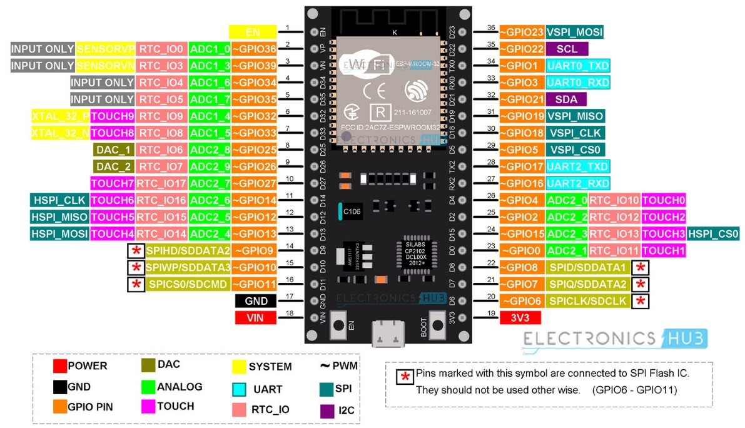

Hình 2.1: Sơ đồ chân vi điều khiển ESP32

Bo mạch ESP32 CH340 có các chân được minh họa trong hình 2.1. Ngoài ra, có các chân với các tính năng cụ thể làm cho chúng phù hợp hoặc không cho một dự án cụ thể.

### Cảm biến khí gas MQ-6

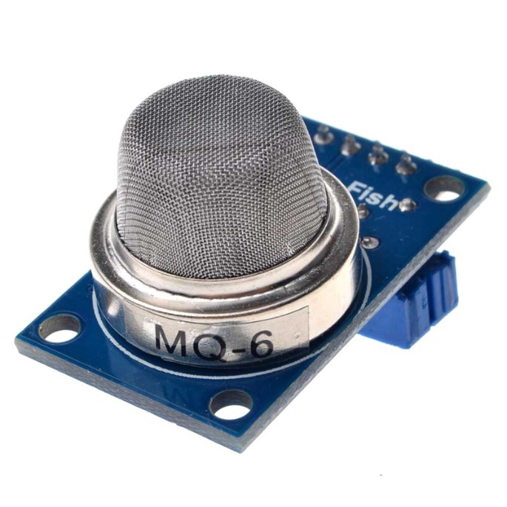

Hình 2.2: Cảm biến khí gas MQ-6

Cảm biến khí gas MQ-6 [5], được minh họa trong hình 2.2, sử dụng vật liệu được làm từ SnO2, thay đổi độ dẫn điện dựa trên nồng độ khí dễ cháy trong không khí, với độ dẫn điện thấp trong môi trường không khí sạch và độ dẫn điện cao trong môi trường có khí dễ cháy. Sự thay đổi độ dẫn điện có thể được chuyển đổi thành tín hiệu đầu ra tương ứng với nồng độ khi bằng cách sử dụng mạch đơn giản. MQ-6 có thể phát hiện tốt các khí như Propan, butan và các loại khí dầu mỏ.

Cảm biến khí gas MQ-6 có độ nhạy cao với nhiều loại khí dễ cháy và là lựa chọn phù hợp cho nhiều ứng dụng với chi phí thấp.

Thông số kĩ thuật:

* Mẫu sản phẩm: MQ-6.
* Mục tiêu phát hiện: Khí dầu mỏ, khí iso-butan, khí propan, LPG.
* Nồng độ có thể phát hiện: 300 – 10000 ppm.
* Nguồn hoạt động: 5V.
* Điện áp làm nóng: VH 5.0V $±$ 0.2V AC hoặc DC.
* Khả năng chịu tải: RL có thể điều chỉnh.
* Điều kiện tiêu chuẩn: nhiệt độ 20oC 2 oC, độ ẩm 65% $±$ 5% RH.

Sơ đồ chân:

* VCC ↔ 2.5V ~ 5.0V
* GND ↔ GND
* AOUT ↔ MCU.IO (dùng tín hiệu Analog)
* DOUT ↔ MCU.IO (dùng tín hiệu số)

### Module cảm biến nhiệt độ và độ ẩm DHT-11

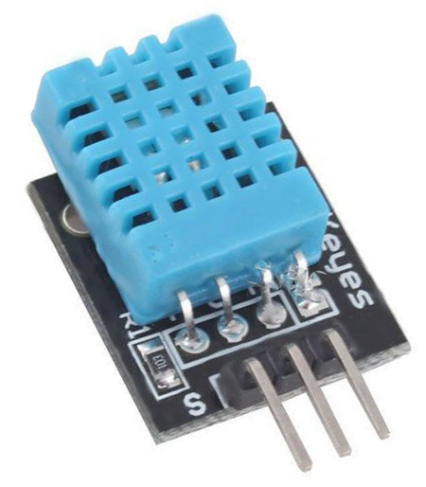

Hình 2.5: Module cảm biến nhiệt DHT-11

Module cảm biến nhiệt độ và độ ẩm DHT-11 [6] (Temperature Humidity Sensor) là một loại cảm biến tổng hợp chứa đầu ra tín hiệu số được hiệu chỉnh về nhiệt độ và độ ẩm. Để đảm bảo cảm biến có độ tin cậy cao và độ ổn định lâu dài, người ta đã sử dụng công nghệ thu thập mô-đun kĩ thuật số chuyên dụng và công nghệ cảm biến.

Cảm biến DHT-11 bao gồm một phần tử cảm biến độ ẩm điện dung và một điện trở nhiệt để cảm nhận nhiệt độ. Tụ điện cảm biến độ ẩm có hai cực với chất nền giữ ẩm làm chất điện môi giữa chúng. Thay đổi giá trị điện dung xảy ra với sự thay đổi của các mức độ ẩm. IC đo và xử lý các giá trị điện trở bị thay đổi và chuyển các giá trị này thành dạng kỹ thuật số.

Để đo nhiệt độ, cảm biến đã sử dụng một nhiệt điện trở có hệ số nhiệt độ âm, làm giảm giá trị điện trở của nó khi nhiệt độ tăng. Để có được giá trị điện trở lớn hơn ngay cả đối với sự thay đổi nhỏ nhất của nhiệt độ, cảm biến này thường được làm bằng gốm bán dẫn hoặc Polymer.

Sơ đồ nguyên lý của Module cảm biến nhiệt độ - độ ẩm DHT-11 được minh họa trong hình 2.5:

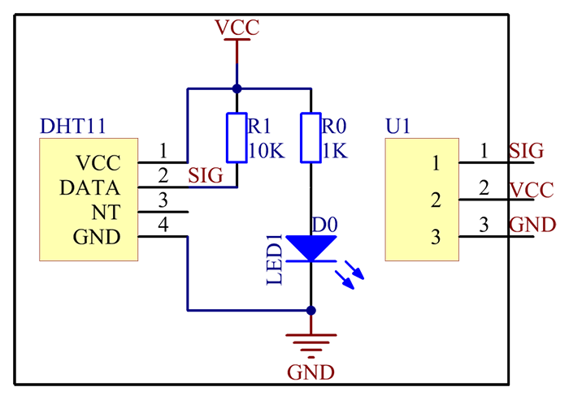

Hình 2.5: Sơ đồ nguyên lý của Module DHT-11

Thông số kỹ thuật:

* Nguồn hoạt động: 3V – 5V DC.
* Dòng tiêu thụ: 2.5 mA.
* Phạm vi cảm biến độ ẩm: 20% - 90% RH, sai số $±$ 5%RH.
* Phạm vi cảm biến nhiệt độ: 0°C ~ 50°C, sai số $±$ 2°C.
* Tần số lấy mẫu tối đa: 1
* Độ phân giải: Nhiệt độ và độ ẩm đều là 16-bit.

Sơ đồ chân:

* VCC ↔ 3.5V ~ 5.5V.
* Data ↔ Đầu ra nhiệt độ và độ ẩm thông qua dữ liệu nối tiếp.
* Ground ↔ Nối đất.

### Còi chip 5V

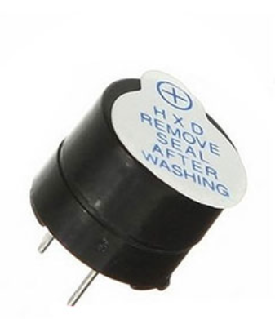

Hình 2.6: Còi chip 5V

Còi hay bộ rung (Buzzer) [7] là một thiết bị truyền tín hiệu âm thanh, có cấu trúc tích hợp và được cung cấp bởi nguồn DC. Còi chip 5V được sử dụng rộng rãi trong các máy in, báo thức, đồ chơi điện tử, các thiết bị ô tô, bộ hẹn giờ hay các sản phẩm điện tử khác cho thiết bị giọng nói. Còi có tuổi thọ cao và chất lượng ổn định, được sản xuất nhỏ gọn phù hợp với các sản phẩm trong việc báo cháy.

Thông số kỹ thuật:

* Nguồn hoạt động: DC 3.3V – 5V.
* Dòng tiêu thụ 25 mA.
* Nhiệt độ hoạt động: -20°C đến +70°C
* Kích cỡ: 9.5mm $×$ 12mm.
* Âm lượng: >80db.
* Tần số âm thanh: 2300Hz ± 500.

Sơ đồ chân:

* Chân dài ↔ Cực dương.
* Chân ngắn ↔ Cực âm.

### Màn hình hiển thị LCD1602

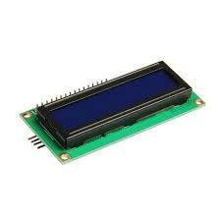

Hình 2.7: Màn hình hiển thị LCD1602

Màn hình hiển thị LCD1602 [8] là một loại màn hình LCD, một công nghệ phổ biến trong nhiều loại thiết bị điện tử. Nó sử dụng driver HD44780, có thẻ hiển thị chữ số có kích thước 16 $×$ 2, cụ thể là 16 ký tự trên mỗi dòng và có 2 dòng.

Màn hình LCD có độ bền cao, phổ biến, tài liệu phổ biến và dễ dàng sử dụng. Tên các chân được ghi ở mặt sau của màn hình LCD hỗ trợ việc kết nối dây và có thể được điều khiển với 6 dây tín hiệu. Màn hình đèn LED nền, có thể dùng biến trở hoặc PWM điều chỉnh độ sáng để ít sử dụng điện năng hơn. Ngoài ra, LCD1602 hỗ trợ bộ ký tự tiếng Anh và tiếng Nhật.

Thông số kỹ thuật:

* Điện áp nguồn: 5V.
* Kích thước màn hình: 8 $×$ 3.6 $×$ 0.8 cm.
* Màu nền: Xanh lá hoặc xanh dương.
* Màu chữ: Đen.
* Khoảng cách giữa hai chân kết nối: 0.1 inch.

Sơ đồ chân của LCD1602 được minh họa trong hình sau:

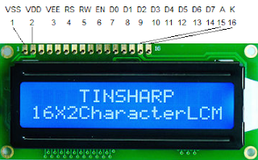

Hình 2.8: Sơ đồ chân của LCD1602

Bảng 2.x mô tả chi tiết chức năng các chân của LCD1602 mà được kí hiệu trong hình 2.8:

|  |  |  |
| --- | --- | --- |
| Chân | Ký hiệu | Mô tả |
| 1 | $$V_{ss}$$ | Chân nối đất GND. |
| 2 | $$V_{DD}$$ | Chân cấp nguồn |
| 3 | $$V_{EE}$$ | Điều chỉnh độ tương phản cho LCD |
| 4 | Rs | Chân chọn thanh ghi |
| 5 | R/W | Chân chọn chế độ đọc/ghi. |
| 6 | E | Chân cho phép (Enable) |
| 7-14 | DB0-DB7 | Tám đường của bus dữ liệu. |
| 15 | - | Nguồn dương cho đèn nền. |
| 16 | - | GND cho đèn nền |

Bảng 2.2: Bảng mô tả chi tiết chức năng của các chân trong LCD1602

### Module chuyển đổi giao thức I2C cho LCD

Module chuyển đổi I2C cho LCD [9] giúp tiết kiệm chân kết nối với vi điều khiển, thay vì sử dụng tối thiểu 6 chân của vi điều khiển để kết nối với LCD (RS, EN, D 7-4) thì với module chuyển đổi này, ta chỉ cần sử dụng hai chân (SCL và SDA) để kết nối. Module dễ dàng điều chỉnh độ tương phản bởi biến trở gắn trên nó và dễ dàng kết nối với LCD. Nó hỗ trợ các loại LCD sử dụng Driver HD44780 (chẳng hạn như LCD 1602, LCD 2004,…) kết nối với vi điều khiển thông qua giao tiếp I2C, tương thích với hầu hết các vi điều khiển hiện nay.

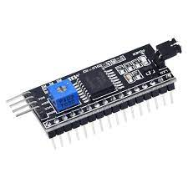

Hình 2.9: Module chuyển đổi giao thức I2C cho LCD

Thông số kỹ thuật:

* Điện áp hoạt động: 2.5V – 6V.
* Kích thước: 41.5mm (L) $×$ 19mm (W) $×$ 15mm (H).
* Hỗ trợ màn hình: LCD 1602, 1604, 2004 (Driver HD444780).
* Địa chỉ mặc định: 0X27 (Có thể điều chỉnh bằng ngắn mạch chân A0/A1/A2).
* Độ tương phản (cho LCD): Có thể được thay đổi bằng cách xoay biến trở.
* Giao tiếp: I2C.
* Trọng lượng: 5g.
* Chốt: Cấp nguồn cho đèn LED của LCD.

### Nguồn

Đầu vào của khối nguồn là điện áp 220VAC – 50Hz, đầu ra là điện áp 5VDC. Dưới đây là bảng 2.3 thống kê các yêu cầu cần thiết của khối nguồn để lựa chọn phương án khối nguồn sao cho phù hợp:

|  |  |  |  |  |
| --- | --- | --- | --- | --- |
| STT | Thiết bị | Số lượng | Điện áp yêu cầu | Dòng tiêu thụ |
| 1 | Cảm biến khí gas MQ-6 | 1 | 5V | 160mA |
| 2 | ESP32 DOIT DevKit V1 | 1 | 5V | 80mA – 240mA |
| 3 | Cảm biến DHT-11 | 1 | 3V – 5.5V | 2.5mA |
| 4 | Còi 9.5 $×$ 12mm | 1 | 5V | 12mA |

Bảng 2.3: Yêu cầu nguồn vào cho các linh kiện sử dụng

Do hệ thống là sản phẩm demo nên nhóm sử dụng nguồn trực tiếp từ nguồn cắm USB của máy tính.

## Các công nghệ sử dụng

### Visual Studio Code

Visual Studio Code [10], thường được viết tắt là VS Code, là một trình soạn thảo mã nguồn mở do Microsoft phát triển dành cho Windows, Linux và macOS. Nó hỗ trợ chức năng Debug, chức năng nổi bật cú pháp (Syntax Highlighting) và được đi kèm với Git. VS Code cung cấp tính năng tự hoàn thành mã thông minh, snippets và cải tiến mã nguồn. Nó cũng cho phép người dùng tùy chỉnh giao diện, phím tắt và nhiều tùy chọn khác. VS Code là phần mềm mã nguồn mở miễn phí theo giấy phép MIT.

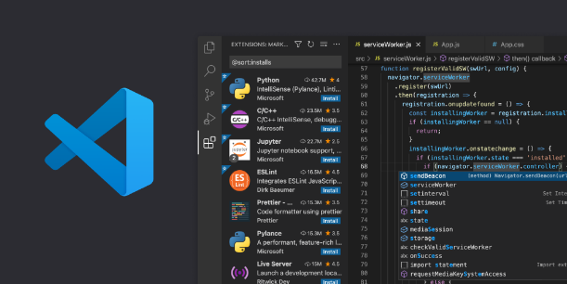

Hình 2.10: Giao diện chính của Visual Studio Code

Trong cuộc khảo sát vào năm 2022 trên Stack Overflow, một nền tảng nổi tiếng trong cộng đồng lập trình viên, Visual Studio Code được xếp hạng là trình biên tập mã phổ biến nhất với 74,48 % của 71,010 người trả lời tuyên bố đã và từng sử dụng nó.

VS Code cung cấp các tính năng sau:

* *Hỗ trợ đa ngôn ngữ:* Cung cấp đa dạng các Plugin để có thể làm việc với nhiều loại ngôn ngữ khác nhau như JavaScript, Java, Python, C/C++/ Go, Ruby, v.v.
* *Hỗ trợ gỡ lỗi:* Hỗ trợ mạnh mẽ cho quá trình gỡ lỗi với các tính năng như breakpoints, kiểm tra giá trị biến, theo dõi code từng bước và bảng điều khiển gỡ lỗi.
* *Tích hợp Git:* Git được tích hợp sẵn trong VS Code, giúp cho thực hiện các nhiệm vụ quản lý phiên bản trực tiếp trong trình soạn thảo và dễ dàng thực hiện các công việc nhóm.
* *Gợi ý thông minh:* VS Code cung cấp tính năng IntelliSence cho phép tự động gợi ý đoạn mã nguồn dựa trên ngữ cảnh.
* *Hỗ trợ đa nền tảng:* VS Code khả dụng trên Windows, MacOS và Linux, cho phép người dùng làm việc trên nhiều nền tảng khác nhau và đồng bộ hóa cài đặt và tiện ích mở rộng giữa các máy tính.
* *Tích hợp Terminal:* Cho phép người dùng chuyển đổi giữa việc chỉnh sửa mã và thực hiện các dòng lệnh mà không cần mở cửa sổ dòng lệnh riêng biệt,
* *Cấu trúc phân cấp:* VS Code tổ chức mã nguồn theo cấu trúc phân cấp giúp cho tổ chức mã nguồn của dự án được thể hiện một cách rõ ràng bằng cách sắp xếp tệp và thư mục.

### Platform IO

PlatformIO [11] là một IDE, nghĩa là, một môi trường phát triển tích hợp, với trình soạn thảo mã chuyên nghiệp và trình biên dịch của nó có thể biên dịch mã nguồn cho vô số nền tảng, trình gỡ lỗi, cũng như một loạt các chức năng và công cụ rất thú vị để lập trình (đơn vị của màn hình kiểm tra nối tiếp, trình phân tích mã, tự động điền mã, trình quản lý thư viện, v.v.). Nó miễn phí, mã nguồn mở và có thể mở rộng khả năng của nó thông qua các plugin hoặc tiện ích mở rộng. Platform IO thậm chí còn cho phép phát triển từ xa, có thể được tích hợp với kho mã GitHub và GitLab, … Môi trường rất thân thiện và dễ sử dụng, với môi trường hiện đại, mạnh mẽ, nhanh, nhẹ.

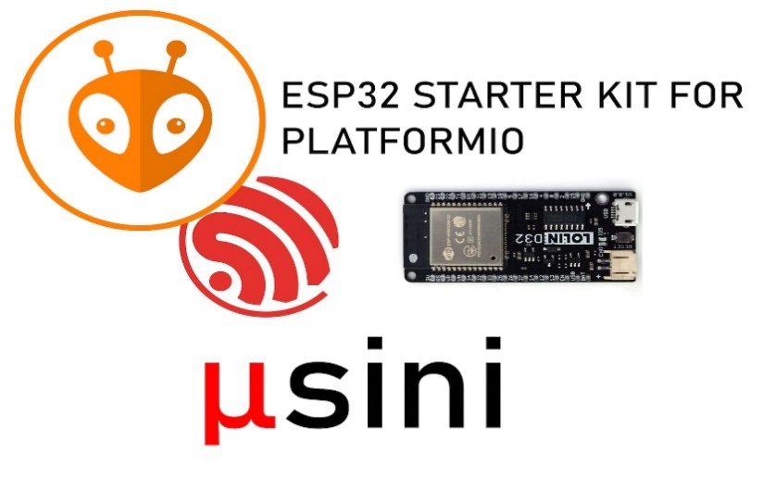

Hình 2.11: Platform IO

### ThingSpeak

ThingSpeak [12] là một nền mã nguồn mở được viết bằng Ruby cho phép người dùng giao tiếp với các thiết bị hỗ trợ Internet. Nó bao gồm một Web Service tạo điều kiện cho việc truy cập dữ liệu, lưu trữ dữ liệu cảm biến trên cloud và ghi nhật ký dữ liệu bằng cách cung cấp API cho cả thiết bị và trang web mạng xã hội. ThingSpeak ban đầu được ioBridge ra mắt vào năm 2010 như một dịch vụ hỗ trợ các ứng dụng IoT.

ThingSpeak đã tích hợp hỗ trợ từ phần mềm tính toán số Matlab của MathWorks cho phép người dùng ThingSpeak phân tích và trực quan hóa dữ liệu đã tải lên bằng Matlab mà không yêu cầu giấy phép từ MathWorks.

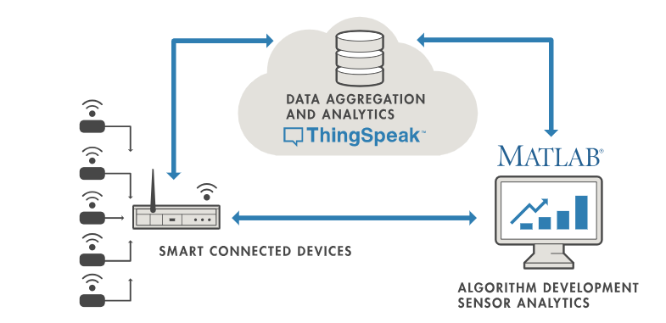

Hình 2.12. Cơ chế hoạt động của ThingSpeak

### ESP-IDF

ESP – IDF (Espressif IoT Development Framework) [13] là một bộ công cụ phát triển phần mềm dành cho vi điều khiển ESP32 và ESP32-32. Nó cung cấp các chức năng để xây dựng ứng dụng IoT trên nền tảng này, bao gồm hỗ trợ cho vi điều khiển, tích hợp hệ điều hành FreeRTOS, công cụ phát triển, thư viện và API, cộng đồng và hỗ trợ từ Espressif Systems.

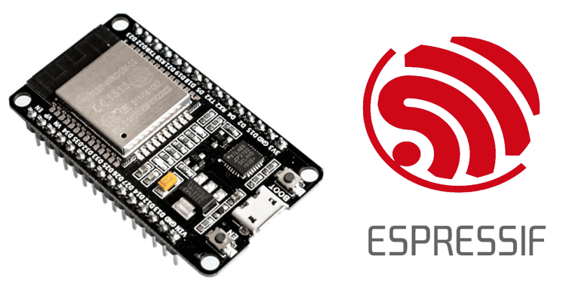

Hình 2.13: ESP – IDF

## Các giao thức sử dụng

### Giao thức I2C/IIC

I2C/IIC (viết tắt của từ “Inter-Integrated Circuit”) [14] là một loại bus nối tiếp hai chiều với hai dây tín hiệu được phát triển bởi hãng sản xuất linh hiện điện tử Philips (nay là hãng NXP Semiconductors) cho quá trình giao tiếp giữa các IC. Truyền thông với bus I2C là quá trình truyền thông đồng bộ nối tiếp, hỗ trợ nhiều master và slave trên đường truyền. I2C phù hợp cho các ngoại vi mà sự ưu tiên về kết nối đơn giản và chi phí sản xuất thấp quan trọng hơn là yêu cầu về tốc độ truyền.

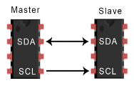

Hình 2.14: Chuẩn giao thức I2C

I2C kết hợp các tính năng tốt nhất của SPI và UART. Với I2C, ta có thể kết nối nhiều slave với một master duy nhất (tương tự như SPI) và có thể có nhiều master điều khiển một hoặc nhiều slave. Điều này thực sự hữu ích khi muốn có nhiều hơn một vi điều khiển ghi dữ liệu hiển thị văn bản trên một màn hình LCD.

Chuẩn giao tiếp I2C sử dụng hai dây để truyền dữ liệu giữa các thiết bị:

* SDA (Serial Data): Đường truyền cho master và slave để gửi và nhận dữ liệu.
* SCL (Serial Clock): Dòng mang tín hiệu xụng nhịp.

Đây là một giao thức truyền thông nối tiếp, vì vậy dữ liệu được truyền từng bit dọc theo một dây duy nhất, là đường SDA. Giống như giao tiếp SPI, giao tiếp I2C là đồng bộ, do đó đầu ra của các bit được đồng bộ hóa với việc lấy mẫu các bit bởi một bit tín hiệu đồng hồ được chia sẻ giữa master và slave. Tín hiệu đồng hồ luôn được điều khiển bởi master.

Với I2C, dữ liệu được truyền trong các bản tin. Bản tin được chia thành các khung dữ liệu với mỗi bản tin có một khung địa chỉ chứa địa chỉ nhị phân của địa chỉ slave và một hoặc nhiều khung dữ liệu chứa dữ liệu đang được truyền. Thông điệp cũng bao gồm điều kiện khởi động và điều kiện dừng, các bit đọc/ghi và các bit ACK/NACK giữa mỗi khung dữ liệu:

* *Điều kiện khởi động:* Đường SDA chuyển từ mức điện áp cao xuống mức điện áp thấp trước khi đường SCL chuyển từ mức cao xuống mức thấp.
* *Điều kiện dừng:* Đường SDA chuyển từ mức điện áp thấp sang mức điện áp cao sau khi đường SDL chuyển từ mức thấp lên mức cao.
* *Khung địa chỉ:* Một chuỗi 7 hoặc 10 bit duy nhất cho mỗi slave để xác định slave khi master muốn giao tiếp với nó. Khung địa chỉ được mô tả như hình 2.15.

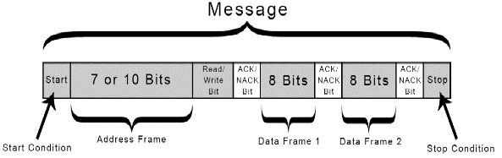

Hình 2.15: Bản tin trong giao thức I2C/IIC

* *Bit đọc/ghi*: Một bit duy nhất chỉ định master đang gửi dữ liệu đến slave (mức điện áp thấp) hay yêu cầu dữ liệu từ nó (mức điện áp cao).
* *Bit ACK/NACK:* Mỗi khung trong một bản tin được theo sau bởi một bit xác nhận/không xác nhận. Nếu một khung địa chỉ hoặc khung dữ liệu được nhận thành công, một bit ACK sẽ dược trả lại cho thiết bị gửi từ thiết bị nhận.

### Giao thức UART

UART [15] hay còn được gọi là bộ thu – phát không đồng bộ đa năng là một trong những hình thức giao tiếp kỹ thuật số giữa thiết bị với thiết bị đơn giản và lâu đời nhất. Các thiết bị UART có thể được tìm thấy trong một phần của mạch tích hợp (IC) hoặc dưới dạng các thành phần riêng lẻ. Các UART giao tiếp giữa hai nút riêng biệt bằng cách sử dụng một cặp dẫn và một nối đất chung.

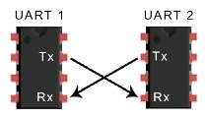

Hình 2.16: Chuẩn giao thức UART

Giao thức UART là một giao thức đơn giản và phổ biến, bao gồm hai đường truyền dữ liệu độc lập là TX (truyền) và RX (nhận). Dữ liệu được truyền và nhận qua các đường truyền này dưới dạng các khung dữ liệu có cấu trúc chuẩn, với một bit bắt đầu, một số bit dữ liệu, một bit kiểm tra chẵn lẻ và một hoặc nhiều bit dừng.

### Giao thức HTTP

HTTP [16] (HyperText Transfer Protocol), có nghĩa là Giao thức Truyền tải Siêu văn bản, là một giao thức lớp ứng dụng nằm trong bộ giao thức dành cho hệ thống thông tin siêu phương tiện phân tán và cộng tác. HTTP là nền tảng dùng để trao đổi và liên lạc dữ liệu với WorldWideWeb (WWW), nơi mà các tập tin tài liệu siêu văn bản có thể chứa các siêu liên kết dẫn đến các tài nguyên khác.

Kết nối của HTTP bắt đầu với một kết nối được kiểm soát tại lớp truyền tải, do đó về cơ bản nằm ngoài phạm vi của HTTP. Dù HTTP không yêu cầu giao thức truyền tải, cơ bản phải dựa vào sự kết nối, vì chỉ yêu cầu nó đáng tin cậy hoặc không bị mất bản tin (ít nhất là trình báo một lỗi). Trong số hai giao thức truyền tải phổ biến nhất trên Internet, TCP thì đáng tin cậy còn UDP thì không. HTTP do đó dựa vào tiêu chuẩn TCP vốn là dựa trên sự kết nối.

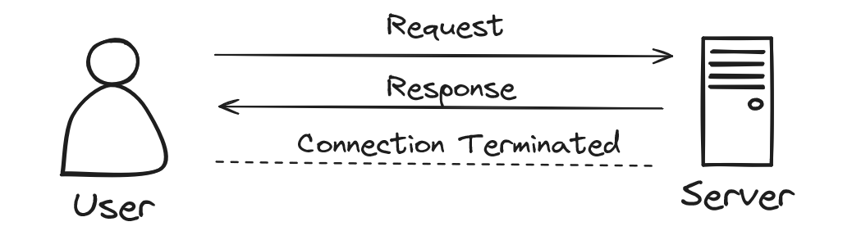

Hình 2.17: Minh họa giao thức HTTP kết nối Client – Server.

# YÊU CẦU VỀ HỆ THỐNG

## Các sản phẩm đã có trên thị trường

### Bộ cảm biến báo cháy Xiaomi Mijia Honeywell

Đây là thiết bị dò khói giúp phát hiện kịp thời các sự cố xảy ra trong nhà. Cảm biến khói Xiaomi Honeywell có thể được sử dụng rộng rãi trong các hộ gia đình hay các văn phòng làm việc.

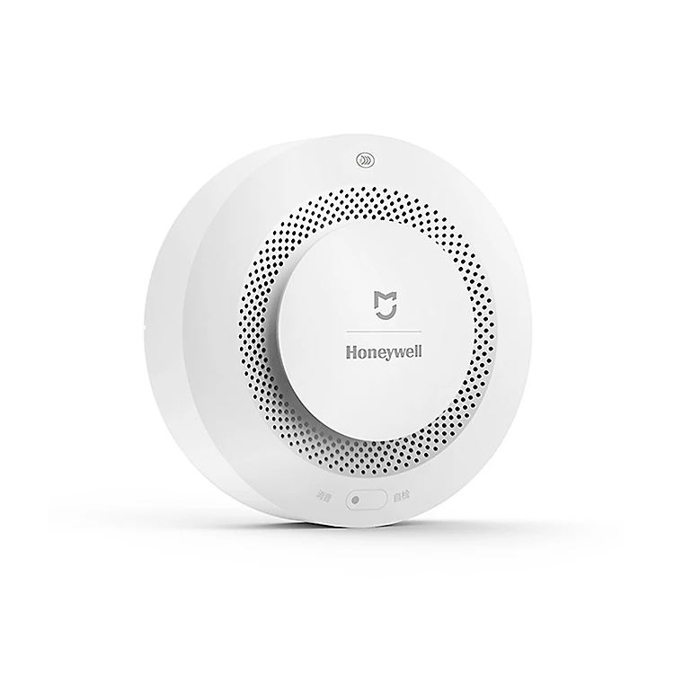

Hình 3.1: Sản phẩm Xiaomi Mijia Honeywell

Thông số kĩ thuật

* Nguồn pin: CR123A – 3V.
* Nhiệt độ hoạt động: -10oC đến 55oC.
* Âm lượng: 80 dB.
* Giao thức kết nối: Sóng Zigbee.

Ưu điểm

* Thiết kế gọn gàng, dễ dàng lắp đặt ở mọi nơi trong nhà.
* Sử dụng pin CR123A cho khả năng làm việc lâu dài, lên đến 5 năm (số liệu theo nhà sản xuất).
* Tích hợp cảm biến báo cháy hồng ngoại giúp nhanh chóng phát hiện hỏa hoạn.
* Được hỗ trợ bởi ứng dụng MiHome để dễ dàng điều khiển từ xa.

Nhược điểm

* Đèn LED không có khả năng biểu thị trạng thái của thiết bị mà chỉ nhấp nháy.
* Còi báo chỉ dừng lại khi trong vùng lân cận đã không còn khói hoặc thủ công nhấn nút.
* Có thể bị nhầm lẫn giữa khói cháy và hơi nước.
* Giá thành cao.

### Cảm biến báo cháy Wifi độc lập 5A-SM01

Đây là cảm biến báo cháy thông minh sử dụng Wifi độc lâp, có khả năng kết nối với hệ thống Wifi và hỗ trợ ứng dụng giúp điều khiển và thông báo hiệu quả.

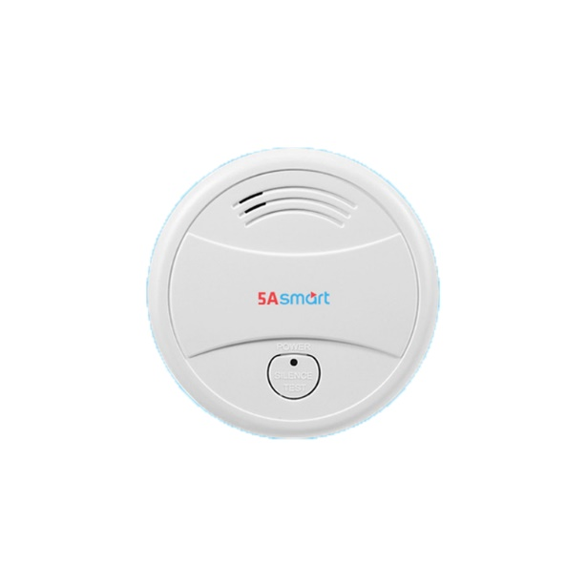

Hình 3.2: Sản phẩm Cảm biến báo cháy Wifi độc lập 5A-SM01

Thông số kỹ thuật

* Nguồn điện: 9V.
* Báo động: LED đỏ chớp sáng 360 độ.
* Cường độ âm báo: 90 dB
* Khối lượng: 200g

Ưu điểm

* Hỗ trợ kết nối ứng dụng điện thoại 5ASystem thông qua Wifi dễ dàng quản lý.
* Sử dụng chuông báo và thông báo từ ứng dụng điện thoại người dùng.
* Âm lượng báo lớn, có thể vượt ngưỡng 90dB, với khoảng phát hiện là 3m.

Nhược điểm

* Không thể lắp đặt ở các vị trí gần cửa, quạt, cửa sổ hay những nơi có độ ẩm cao.
* Sử dụng nguồn pin 9V cho thời gian sống ngắn, từ 6 – 8 tháng.

## Mô tả hoạt động của hệ thống

Khi hệ thống được khởi động, nó sẽ dò tìm Wi-Fi đã được cài đặt từ trước. Nếu tìm thấy, hệ thống sẽ thực hiện kết nối, nếu không hệ thống sẽ tiếp tục tìm kiếm cho đến khi tìm thấy. ESP32 đọc dữ liệu từ các cảm biến MQ-6, DHT11 thông qua ADC và GPIO. Dữ liệu được đẩy lên ThingSpeak mỗi 3 giây một lần. Khi kiểm tra các điều kiện về cháy, nếu thỏa mãn điều kiện sẽ kêu còi để cảnh báo.

## Yêu cầu chức năng

Từ những nhu cầu thực tế của hệ thống cảnh báo cháy nổ, nhóm thực hiện đặt ra yêu cầu chức năng đối với sản phẩm cuối cùng như sau:

* *Hiển thị thông số dữ liệu lên web thường xuyên:* Hệ thống được triển khai để hiển thị thông số dữ liệu cảm biến lên trang web một cách thường xuyên. Để đảm bảo việc cập nhật diễn ra liên tục, hệ thống lấy mẫu thông số mỗi 3 giây một lần. Kết quả thu được từ các cảm biến sẽ được truyền đến trang web và hiển thị cho người dùng. Nhờ vào việc lấy mẫu thường xuyên này, người dùng có thể theo dõi các thông số dữ liệu cảm biến một cách đáng tin cậy và chính xác.
* *Đo đạc thông số tự động lấy mẫu các cảm biến:* Các cảm biến được thiết kế để đo đạc và lấy mẫu thông số một cách tự động. Bằng việc sử dụng các thuật toán và quy trình lấy mẫu được lập trình, các cảm biến tự động thu thập dữ liệu liên tục từ môi trường xung quanh nó. Dựa trên các thông số và yêu cầu cấu hình, các cảm biến sẽ thực hiện quá trình đo đạc, ghi nhận và gửi dữ liệu cho hệ thống xử lý và lưu trữ.
* *Âm thanh cảnh báo cháy được quát qua còi:* Khi xảy ra các dấu hiệu tiềm tàng đám cháy như nồng độ khí gas tăng cao hay xảy ra vụ cháy thực sự, thiết bị cảnh báo cháy sẽ phát ra âm thanh qua còi báo cháy. Âm thanh thu hút sự chú ý và thông báo cho mọi người về nguy hiểm đang xảy ra. Qua âm thanh cảnh báo cháy từ loa, cư dân sẽ được cảnh báo kịp thời để có thể đáp ứng và thực hiện các biện pháp an toàn như di chuyển đến khu vực an toàn, gọi cứu hỏa hoặc tổ chức sơ tán.

## Yêu cầu phi chức năng

Từ các đặc điểm của môi trường thực tế cũng như nhu cầu sử dụng, hệ thống cần đảm bảo một số yêu cầu phi chức năng như sau:

* *Giao diện web thân thiện:* Giao diện web hiển thị các đồ thị hiển thị thông tin nhiệt độ, độ ẩm, khí gas và xác suất xảy ra cháy nổ. Các đồ thị cập nhật các thông số của từng cảm biến và điều chỉnh được số giá trị xuất hiện trên đồ thị giúp người dùng dễ dàng quan sát sự thay đổi các giá trị của các cảm biến theo thời gian.
* *Thiết kế nhỏ gon*: Sản phẩm thiết kế gọn gàng với kích thước mong muốn, giúp dễ dàng lắp đặt tại những vị trí cần thiết để có thể cảnh báo cháy đến với người dùng một cách nhanh chóng và chính xác.
* *Âm thanh báo rõ ràng*: Âm thanh cảnh báo đám cháy với độ lớn tối thiểu 60dB trong bán kính 3m được thiết kế nhằm đảm bảo rằng âm thanh đủ lớn để được nghe rõ ràng và thu hút sự chú ý của mọi người trong khu vực. Độ lớn này đáp ứng tiêu chuẩn an toàn và đảm bảo rằng thông báo đám cháy được truyền tải một cách hiệu quả và nhanh chóng cho mọi người trong khu vực.
* *Sai số và độ trễ thấp*: Sản phẩm được thiết kế để đạt được độ sai số tối thiểu từ + 1,5% đến + 3%, độ trễ khi cập nhật dữ liệu hiển thị dưới 3s giúp người dùng có được thông tin chính xác và kịp thời nhất.

## Sơ đồ khối hệ thống

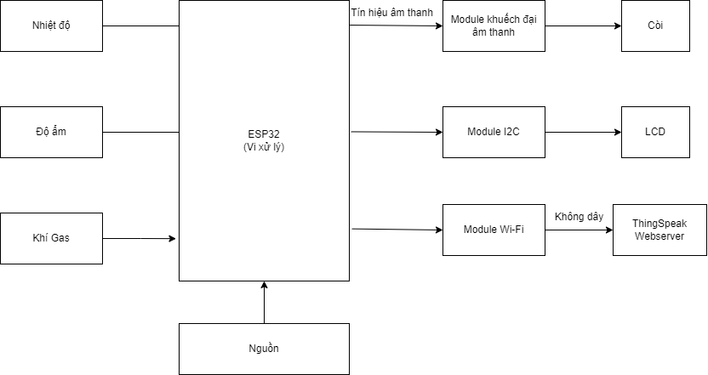

Hình 3.3: Sơ đồ khối của hệ thống

Sơ đồ khối của hệ thống bao gồm: khối nguồn, các khối cảm biến nhiệt độ, độ ẩm, khí gas, khối vi xử lý, khối hiển thị web và khối khuếch đại âm thanh. Khối vi xử lý (ESP32) lấy dữ liệu đo được từ môi trường thông qua các cảm biến nhiệt độ, độ ẩm và khí gas sau đó thực hiện tính toán và xử lý dữ liệu. Dữ liệu sau khi được xử lý sẽ được gửi đến Web Server thông qua để hiển thị cho người dùng. Dữ liệu sẽ được tổng hợp và tính toán để đưa ra xác suất cháy. Nếu có cháy, khối xử lý sẽ gửi một tín hiệu âm thanh đến khối khuếch đại và phát ra còi.

# LÝ THUYẾT DS-EVIDENCE

## Giới thiệu về DS-EVIDENCE

Dựa vào tham khảo [17], khi sử dụng hệ thống gồm nhiều cảm biến, mỗi cảm biến sẽ tạo ra một trường dữ liệu độc lập. Các dữ liệu này sau đó được đọc bởi nhiều vi điều khiển, và chúng không có sự tương tác hay liên kết nào với nhau để tạo ra một kết luận tổng thể. Điều này nảy sinh vấn đề khi có sự không đầy đủ, không chắc chắn và không rõ ràng trong dữ liệu từng cảm biến. Do đó, việc áp dụng lý thuyết chứng cứ Dempster-Shafer (DS) cho vấn đề trên là cách giải quyết hiệu quả. Thuật toán này giải quyết hiệu quả những vấn đề liên quan đến thiếu dữ liệu, tính thiếu chắc chắn và mơ hồ từ mỗi cảm biến.

Hình 3.1 mô tả cấu trúc cụ thể của hệ thống đa cảm biến, trong đó có hai cảm biến nhóm được sử dụng. Tuy nhiên, DHT11 có khả năng đo nhiệt độ và độ ẩm, nhóm giả định rằng chúng là hai cảm biến độc lập để áp dụng phương pháp DS, điều này phản ánh sự linh hoạt và tiết kiệm chi phí của nhóm.

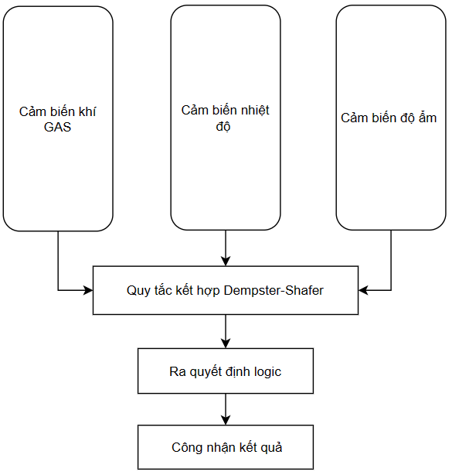

Hình 4.1: Mô hình thuật toán chứng cứ Dempster-Shafer

Mỗi một cảm biến được chia làm ba mức, được minh họa trong hình 3.2. Từ đây, ta sử dụng để tính toán cho công thức DS. Mệnh đề H có cháy, mệnh đề $\overline{H}$ là trường hợp không xảy ra cháy và P(H), P($\overline{H}$) lần lượt là xác suất xảy ra cháy và xác suất không xảy ra cháy.

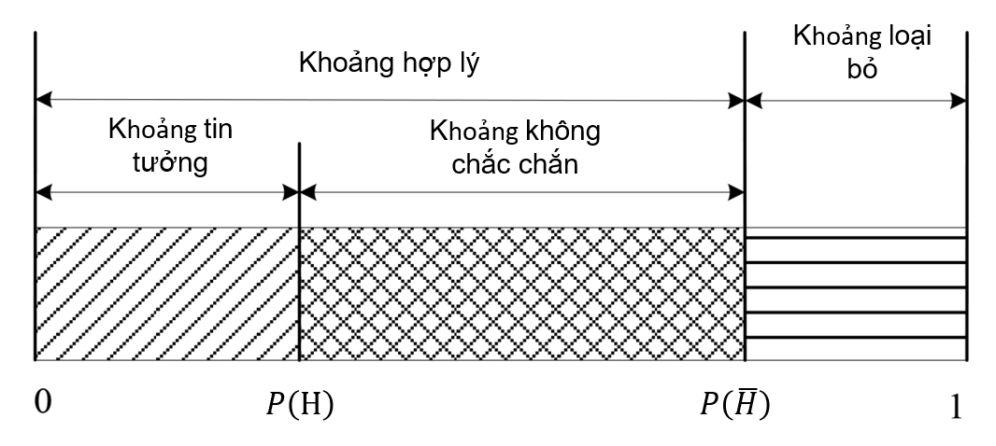

Hình 3.2: Mô tả ba mức của mệnh đề H.

### Công thức xác suất DS

$M(H)= \left\{\begin{aligned}\frac{1}{1-K} \sum_{H_{i}∩H_{j}=H}{m_{1}\left(H_{i}\right)m_{2}\left(H_{j}\right) ,nếu H≠∅} \\ 0 , nếu H= ∅\end{aligned}\right.$ (3.1)

Trong đó:

$H_{i}$ là mệnh đề xảy ra cháy của cảm biến i.

$H_{j}$ là mệnh đề xảy ra cháy của cảm biến j.

$m_{1}$ là xác suất xảy ra cháy của mệnh đề $H_{i}$.

$m_{2}$ là xác suất xảy ra cháy của mệnh đề $H_{j}$.

K là yếu tố xung đột phản ánh mức độ xung đột của $m_{1}$ và $m_{2}$

$K =\sum_{Hi∩Hj=Ø}{M_{1}\left(H_{i}\right)M_{2}\left(H_{j}\right)}$ (3.2)

### Các tính chất chất cơ bản

Có năm thuộc tính cơ bản của lý thuyết bằng chứng DS. Giả sử $m_{1}$, $m_{2}$, $m_{3}$ là xác suất cháy từ cảm biến, ta có các tính chất sau:

* *Tính giao hoán*: $m_{1}⊕ m_{2} = m_{2} ⊕ m_{1}$.
* *Tính kết hợp*: $m_{1}⊕ (m_{2}⊕m_{3}) = {(m}_{1}⊕ m_{2})⊕m_{3}$.
* *Tính đơn điệu*: Giả sử $m_{1}$ và $m_{2}$ đơn điệu. Khi áp dụng quy tắc để tạo ra $m_{3}$ tổng hợp mới, $m_{3}$ cũng đơn điệu.
* *Đẳng thức*: Cho hàm phân phối cơ bản $m_{0}$: 2 $θ$ $→$ [0, 1] rỗng, có $m_{0}$ ($θ$) = 1, m (khác) = 0; với tất cả các hàm xác suất cơ bản m, ta có m $⊕$ $m_{0}$ = m với $m_{0}$ là chỉ gán xác suất cơ bản thỏa mãn công thức.
* *Khả năng chống phân cực*: Lý thuyết bằng chứng về sự phân cực có nghĩa là đối với một mệnh đề, khi có ý kiến chuyên gia sẽ tạo ra hiệu ứng tổng hợp thuyết phục hơn là chỉ từng cái một.

## Ứng dụng vào hệ thống báo cháy

Hệ thống báo cháy trong đề tài này sử dụng hai cảm biến là DHT11 và MQ-6, tuy nhiên DHT11 có thể đo nhiệt độ và độ ẩm nên ta sẽ giả định rằng tồn tại có ba cảm biến riêng biệt là độ ẩm, nhiệt độ và khí gas. Điều kiện cháy khi xác suất được đưa ra từ ba cảm biến được sử dụng là lớn hơn 50%.

### Chuẩn hóa dữ liệu

Xác định thông số bao gồm phần dữ liệu đầu vào ứng với xác suất cháy, phần sai số ứng với xác suất chưa chắc chắn và phần còn lại là phần loại bỏ của cảm biến.

Đối với cảm biến nhiệt độ có khoảng đo từ 0 – 50oC, với sai số là 2 oC.

Đối với cảm biến nhiệt độ có khoảng đo từ 20% - 90%, với sai số $±$ 5%.

$$h \left(phần xác suất có cháy\right)=1-\frac{Độ ẩm đo được từ cảm biến-20}{90-20}$$

$$h_{0}\left(phần xác suất không chắc chắn cháy\right)=\frac{khoảng sai số}{90-20}=\frac{10}{70}≈0.15$$

$Phần xác suất không xảy ra cháy=1-h-0.15$

Đối với cảm biến MQ-6 có khoảng đo từ 0 – 10000 ppm, với sai số $±$ 250ppm.

$$ppm\left(chuẩn hóa xác suất cháy\right)=\frac{nồng độ khí gas đo được}{10000}$$

$${ppm}_{0}\left(phần xác suất không chắc chắn\right)=\frac{khoảng sai số}{10000}=\frac{500}{10000}=0.05$$

$$Phần xác suất không xảy ra cháy=1-ppm-0.05$$

### Tính toán giá trị chính xác cho MQ – 6

Theo tham khảo [5], MQ-6 phụ thuộc vào nhiệt độ và độ ẩm, hoạt động tốt nhất ở điều kiện nhiệt độ 200C với độ ẩm 65 RH. Thiết lập phương trình độ chính xác dựa vào nhiệt độ và độ ẩm như sau:

Phương trình dựa vào nhiệt độ:

$y=\frac{1}{480}x^{3}-\frac{5}{16}x^{2}+\frac{125}{12}x-0.234$ (3.3)

Trong đó y là phần trăm độ chính xác (%) và x là nhiệt độ (0C).

Phương trình dựa vào độ ẩm:

$y=-\frac{4}{5175}x^{3}+\frac{16}{345}x^{2}+\frac{592}{207}x-\frac{1640}{23}-0.306$ (3.4)

Trong đó, y là phần trăm độ chính xác (%) và x là độ ẩm (RH).

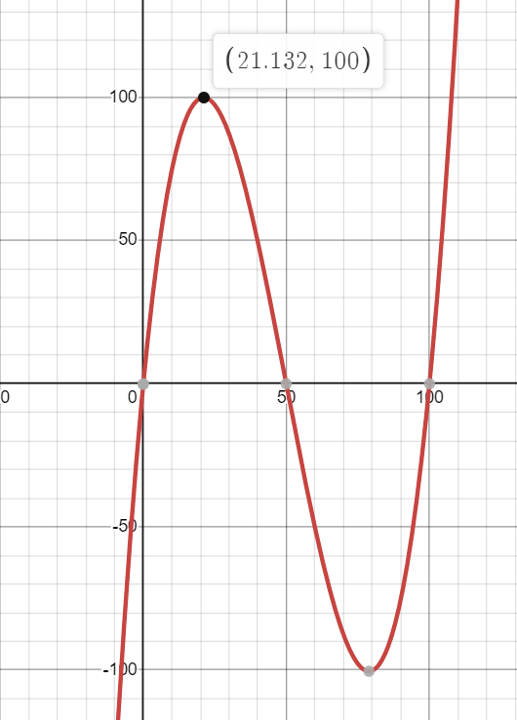

Hình 4.2: Đồ thị hàm phần trăm chính xác của MQ – 6 theo nhiệt độ

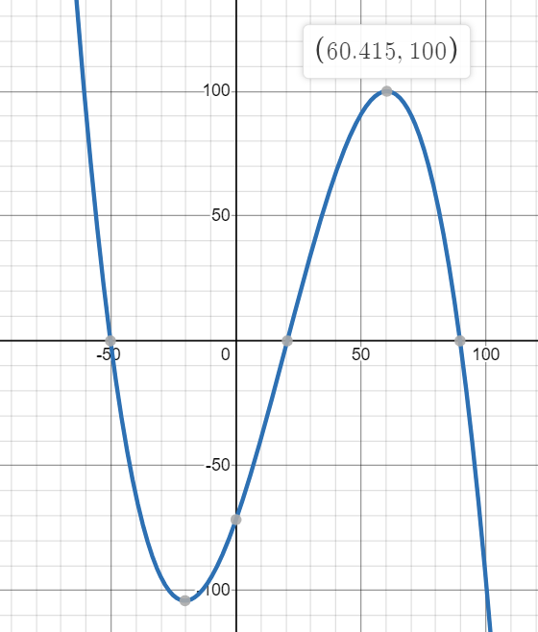

Hình 4.3: Đồ thị hàm phần trăm chính xác của MQ – 6 theo độ ẩm

Thuật toán tính độ chính xác theo nhiệt độ và độ ẩm áp dụng công thức DS:

|  |  |  |
| --- | --- | --- |
| Độ ẩm  Nhiệt độ | Phần trăm chính xác (y\_persent\_hum) | Phần trăm không chính xác  (1 – y\_persent\_hum) |
| Phần trăm chính xác  (y\_persent\_temp) | y\_persent\_hum \* y\_persent\_temp | (1 – y\_persent\_hum) \* y\_persent\_temp |
| Phần trăm không chính xác  (1 – y\_persent\_temp) | y\_persent\_hum \*  (1 – y\_persent\_temp) | (1 – y\_persent\_hum) \*  (1 – y\_persent\_temp) |

Phần màu vàng là phần tử của công thức DS, phần màu xanh là phần công thức tính K. Thay vào công thức 3.1, ta có:

$M_{mq6}=\frac{y_persent_hum × y_persent_temp}{1-(y_persent_hum ×(1-y_persent_temp)+y_persent_temp×(1-y_persent_hum))}$ (3.5)

Vậy giá trị chính xác của MQ – 6 được tính như sau:

${ppm}_{0}=M_{mq6} ×ppm$ (3.6)

Trong đó:

* ${ppm}_{0}$ là giá trị chính xác của MQ – 6.
* $ppm$ là giá trị đọc được từ cảm biến MQ – 6.

### Tính toán xác suất và áp dụng công thức DS

Phần đánh dấu màu vàng sẽ là phần tử của công thức DS, phần đánh dấu màu xanh lá là phần của công thức tính K, phần đánh dấu màu xanh lam sẽ là phần sử dụng cho phần xác suất không chắc chắn của lần tính tiếp theo (nếu còn tính tiếp).

|  |  |  |  |
| --- | --- | --- | --- |
| Nhiệt độ  Độ ẩm | Xác suất tin cậy (t) | Xác suất không chắc chắn (0.08) | Xác suất không xảy ra  ( $1-t-0.08)$ |
| Xác suất tin cậy (h) | $$h×t$$ | 0.08h | $$\left(1-t-0.08\right)h$$ |
| Xác suất không chắc chắn (0.15) | 0.15t | 0.012 | $$0.15(1-t-0.08)$$ |
| Xác suất không xảy ra  ( $1-h-0.15)$ | $$\left(1-h-0.15\right)t$$ | $$0.08(1-h-0.15)$$ | $$\left(1-t-0.08\right)$$ $$×(1-h-0.15)$$ |

Thay vào công thức 3.1, ta có:

$M_{1}=\frac{ht+0.08h+0.15t}{1-\left[\left(1-h-0.15\right)t+\left(1-t-0.08\right)h\right]}$ (3.6)

|  |  |  |  |
| --- | --- | --- | --- |
| Khí gas $M_{1}$ | Xác suất tin cậy (ppm) | Xác suất không chắc chắn (0.05) | Xác suất không xảy ra  ( $1-ppm-0.05)$ |
| Xác suất tin cậy ${(M}_{1}$) | $$M_{1×}ppm$$ | 0.05 $M_{1}$ | $$\left(1-ppm-0.05\right)M_{1}$$ |
| Xác suất không chắc chắn (0.012) | 0.012ppm | 6. ${10}^{-4}$ | $$0.012(1-ppm-0.05)$$ |
| Xác suất không xảy ra $$(1-M_{1}-0.012)$$ | $$\left(1-M_{1}-0.012\right)ppm$$ | $$0.05(1-M_{1}-0.0.12)$$ | $$\left(1-ppm-0.05\right)$$ $$×(1-M_{1}-0.012)$$ |

Thay vào công thức 3.1, ta có:

$prob_DS = \frac{ppm.M_{1} + 0.05M_{1} +0.012ppm}{1-[\left(1-M_{1}- 0.012\right)ppm + \left(1-ppm-0.05\right)M_{1}]}$ (3.7)

### Xây dựng thuật toán

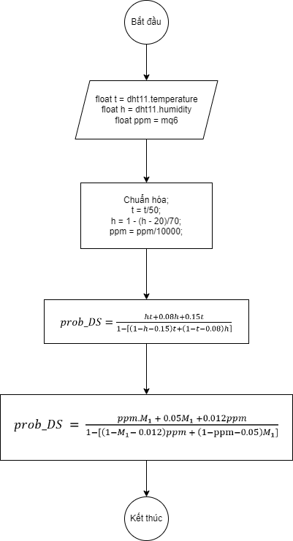

Hình 4.4: Lưu đồ thuật toán DS-Evidence

Trong đó, t, h, ppm là các biến sẽ lưu lại các thông số đo được từ cảm biến, sau đó được đem đi chuẩn hóa các giá trị về xác suất và lưu lại vào các biến t, h, ppm. Cụ thể:

* t = t/50 là xác suất có cháy của cảm biến nhiệt độ khi ban đầu t là nhiệt độ đo được từ cảm biến. Vì cảm biến nhiệt độ có giá trị đo được lớn nhất là 50oC nên ta coi đây là nhiệt độ chắc chán có cháy sẽ ứng với tỉ lệ xác suất có cháy của cảm biến nhiệt độ là 100%.
* h = 1 – (h – 20/70) là xác suất cháy của cảm biến độ ẩm khi ban đầu h là độ ẩm đo được từ cảm biến. Vì cảm biến độ ẩm từ 20% đến 90%, nhưng cháy càng lớn, độ ẩm càng giảm nên có công thức xác suất trên.
* ppm = ppm/10000 là xác suất của nồng độ khí gas khi ban đầu ppm là nồng độ khí gas đo được từ cảm biến.

Xử lý xác suất cháy của ba cảm biến là nhiệt độ, độ ẩm và khí gas vào một biến trung gian là prob\_DS. Tiếp tục tính toán tổ hợp xác suất cháy của cảm biến khí gas với xác suất cháy của biến prob\_DS và gán cho biến prob\_DS. Kết quả cuối cùng biến prob\_DS lưu giá trị xác suất cháy của ba cảm biến như đã giả sử.

# THIẾT KẾ HỆ THỐNG

## Thiết kế phần cứng

### Danh sách linh kiện sử dụng

|  |  |  |  |
| --- | --- | --- | --- |
| **STT** | **Tên linh kiện** | **Số lượng** | **Giá (VND)** |
| 1 | ESP32 DOIT DevKit V1 | 1 | 90.000 |
| 2 | Cảm biến nhiệt độ DHT11 | 1 | 22.000 |
| 3 | Cảm biến khói MQ-6 | 1 | 15.000 |
| 4 | Còi 5V | 1 | 2.000 |
| 5 | LCD1602 và Module I2C | 1 | 50.000 |
| **Tổng tiền** | | | 184.000 |

Bảng 5.*1: Bảng giá thành của các linh kiện đã sử dụng*

Bảng 5.1 là danh sách cùng với giá thành của các linh kiện. Tổng giá thành các linh kiện trong mạch là khoảng 184.000VND. Mức giá này chưa bao gồm giá dây cắm và bo mạch.

### Mạch thiết kế trên Proteus

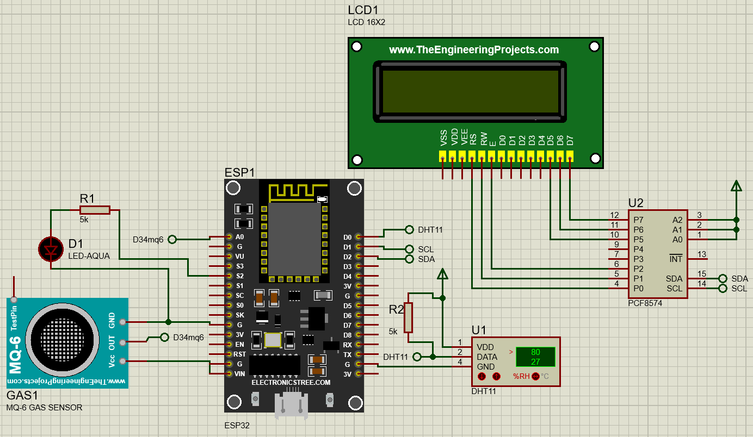

Hình 5.1: Sơ đồ kết nối của mạch

### Mạch thực tế

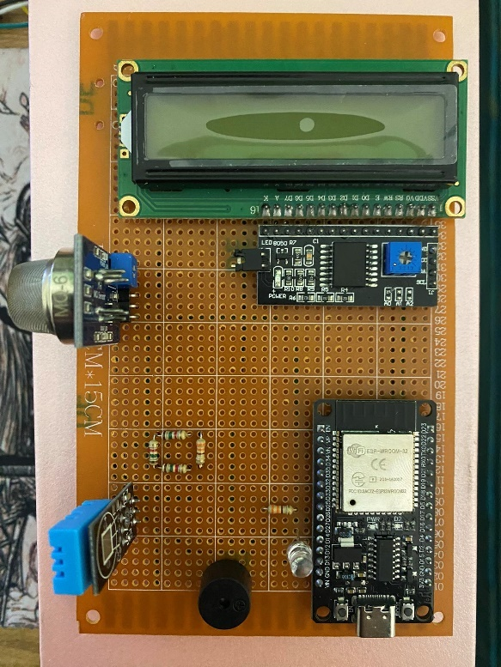

Hình 5.2 : Mạch thực tế

Mạch được kết nối như sau:

* Cảm biến DHT11: Chân GPIO4 ứng với D4.
* Cảm biến MQ-6: ADC1\_Channel6 ứng với D34.
* Còi: GPIO2 ứng với D2.
* LED Blue để hiển thị trạng thái Wi-Fi: GPIO12-D12.
* LCD1602 + ModuleI2C: SDA-GPIO21-D21 và SCL-GPIO22-D22.

## Thiết kế phần mềm

### Sơ đồ khối hệ thống

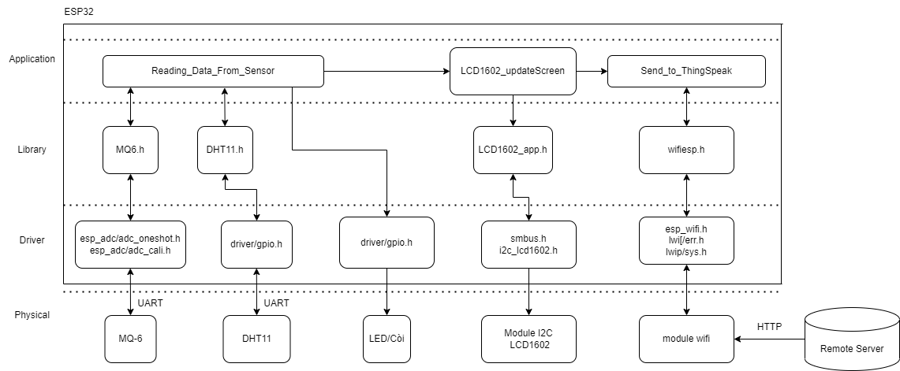

Hình 5.3 :Sơ đồ khối hệ thống

Trong ESP32 có ba khối chính là đọc dữ liệu từ cảm biến (Reading\_Data\_From-\_Sensor), cập nhật dữ liệu lên màn hình LCD (LCD1602\_updateScreen) và gửi dữ liệu lên máy chủ của ThingSpeak (Send\_to\_ThingSpeak). Các linh kiện phần cứng giao tiếp với ESP32 thông qua các driver và các library.

### Lưu đồ thuật toán của hệ thống

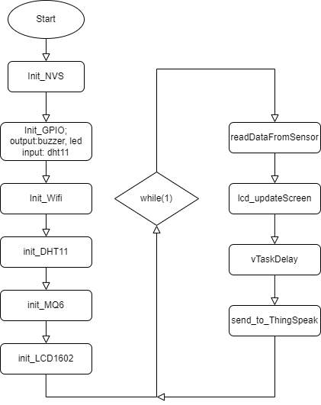

Hình 5.4 : Lưu đồ thuật toán của hệ thống

### Sơ đồ tuần tự

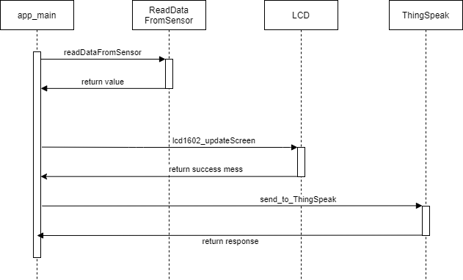

Hình 5.5 : Sơ đồ tuần tự của hệ thống

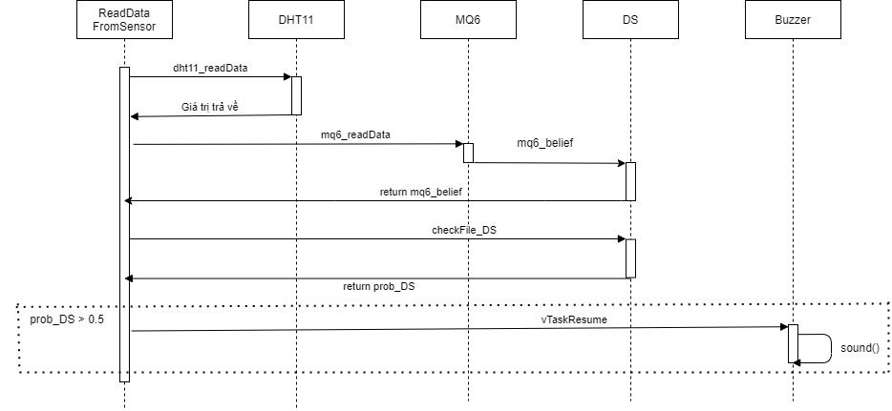

Hình 5.6: Sơ đồ tuần tự của ReadDataFromSensor

# KIỂM THỬ VÀ KẾT QUẢ

## Kiểm thử

### Kiểm tra thông mạch

Bài kiểm tra thông mạch các chân cắm của cảm biến nhằm mục đích tránh cắm nhầm chân tín hiệu hay ngược chân gây cháy nguồn, hỏng linh kiện và tránh việc không đọc được tín hiệu từ cảm biến gửi về do đứt ngầm dây nối.

|  |  |  |  |
| --- | --- | --- | --- |
| **Bài kiểm tra** | **Thực hiện** | **Kết quả** | **Đánh giá** |
| Kiểm tra kết nối của các chân cắm, chân tín hiệu nối từ ESP32 | Kiểm tra bằng chế độ đo thông mạch của đồng hồ vạn năng, đặt một que đo vào chân tín hiệu ESP32, que còn lại đặt vào điểm chân cắm cần kiểm tra trên mạch | Tất cả chấn cắm cần sử dùng đều thông | Đạt yêu cầu |

Bảng 6.1: Kiểm tra thông mạch

### Kiểm thử nguồn và cảm biến

|  |  |  |
| --- | --- | --- |
| **Cảm biến** | **Cách kiểm tra** | **Kết quả thực nghiệm** |
| MQ-6 | Cấp nguồn vào cảm biến | Cảm biến hoạt động bình thường |
| DHT11 | Cấp nguồn vào cảm biến | Cảm biến hoạt động bình thường |
| LCD1602 | Cấp nguồn | Linh kiện hoạt động bình thưòng |
| Module I2C | Cấp nguồn | Module hoạt động bình thường |

Bảng 6.2: Danh sách kiểm tra nguồn các linh kiện

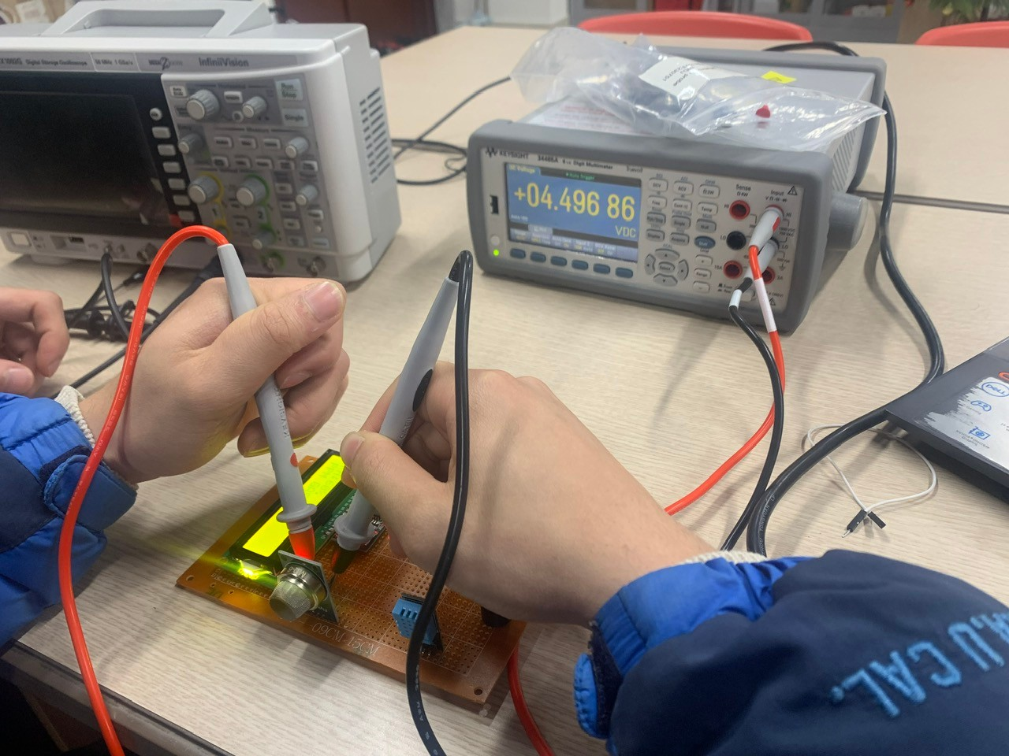

*Hình 6.1: Kết quả kiểm tra điện áp* hoạt *động của MQ-6*

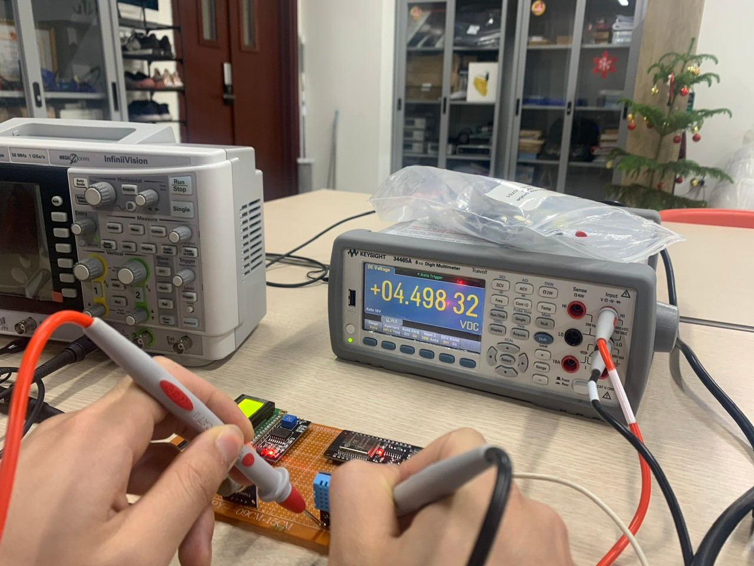

Hình 6.2: Kết quả kiểm tra điện áp hoạt động của DHT11

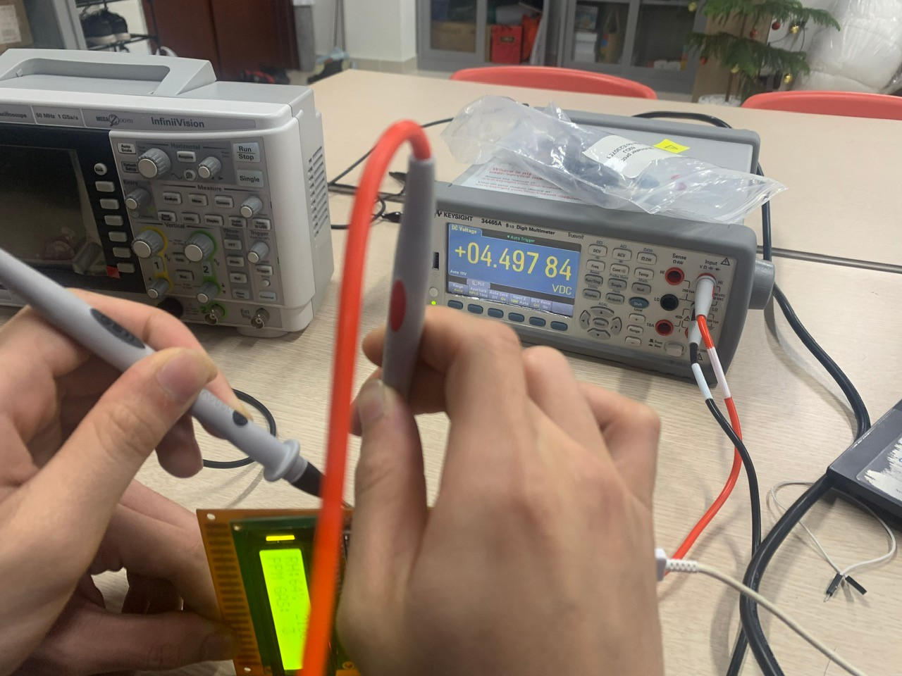

Hình 6.3: Kết quả kiểm tra điện áp hoạt động của LCD1602

### Kiểm tra từng linh kiện

#### Cảm biến nhiệt độ và độ ẩm DHT11

|  |  |  |  |  |
| --- | --- | --- | --- | --- |
| **Chức năng** | **Bài kiểm tra** | **Mong muốn** | **Kết quả** | **Đánh giá** |
| Đo nhiệt độ, độ ẩm | Khởi tạo cảm biến | Khởi tạo cảm biến DHT11 thành công | Đạt được kết quả như mong muốn | Thời gian khởi tạo ngắn và thành công đáp ứng được như mong muốn |
| Dùng Oxilo kiếm tra sau 3s cảm biến có được đọc lại hay không | Cảm biến được đọc một cách ổn định mỗi 3s một lần | Kiểm tra đã đúng như lập trình là sau 3s dữ liệu từ cảm biến được đọc | Đạt được như mong muốn |

Bảng 6.3: Kiểm thử cảm biến nhiệt độ và độ ẩm DHT11

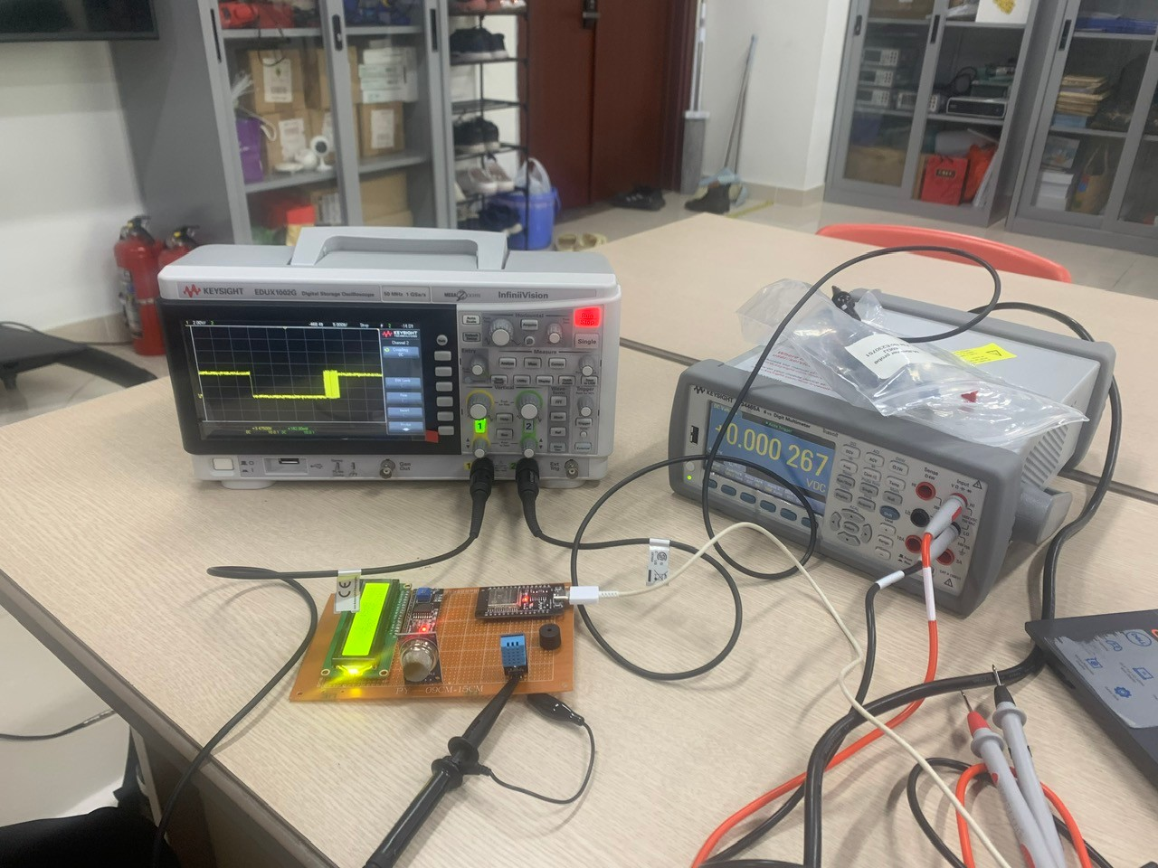

Hình 6.4: Kết quả kiểm tra tín hiệu truyền đi của DHT11

#### Cảm biến khí gas MQ-6

|  |  |  |  |  |
| --- | --- | --- | --- | --- |
| **Chức năng** | **Bài kiểm tra** | **Mong muốn** | **Kết quả** | **Đánh giá** |
| Đo nồng độ khí gas | Khởi tạo cảm biến | Khởi tạo cảm biến MQ-6 thành công | Đạt được kết quả như mong muốn | Thời gian khởi tạo ngắn và thành công, đáp ứng được mong muốn |
| Phun khí gas từ bật lửa vào cảm biến | Cảm biến đọc dữ liệu và đáp ứng được | Giá trị khí gas tăng nhanh vượt qua ngưỡng an toàn | Đạt yêu cầu với mong muốn đề ra |

Bảng 6.4: Kiểm thử cảm biến khí gas MQ-6

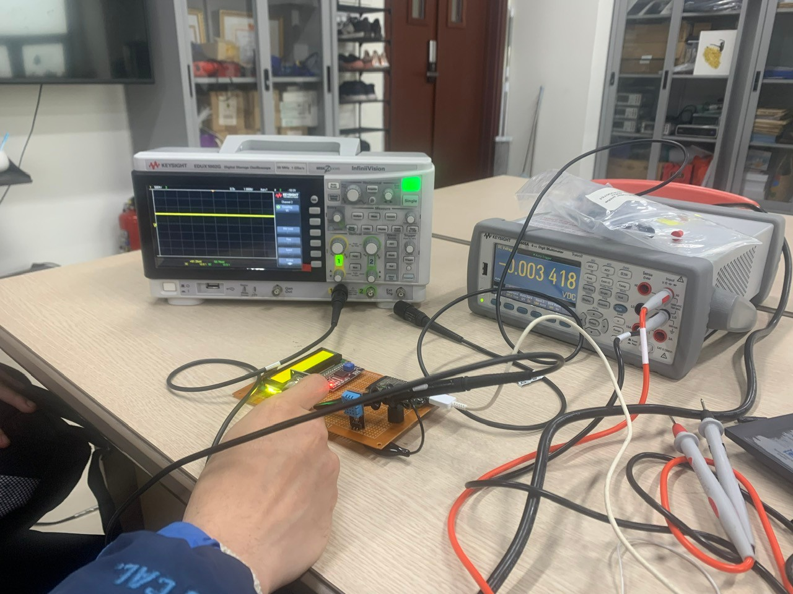

Hình 6.5: Kết quả kiểm tra tín hiệu analog khi có khí gas

#### Màn hình LCD1602 và Module I2C

|  |  |  |  |  |
| --- | --- | --- | --- | --- |
| **Chức năng** | **Bài kiểm tra** | **Mong muốn** | **Kết quả** | **Đánh giá** |
| Hiển thị thông số | Khởi tạo | Màn hình bật sáng và không hiển thị kí tự rác | Màn hình bật sáng và không có kí tự rác | Mã nguồn khởi tạo hoạt động đúng như mong muốn |
| Hiển thị các thông số đo được | Dữ liệu đưa lên màn hình rõ nét, đúng theo lập trình | Dữ liệu được cập nhật lên màn hình ổn định, không xảy ra lỗi | Đạt yêu cầu mong muốn |

Bảng 6.5: Kiểm thử màn hình LCD1602 và Module I2C

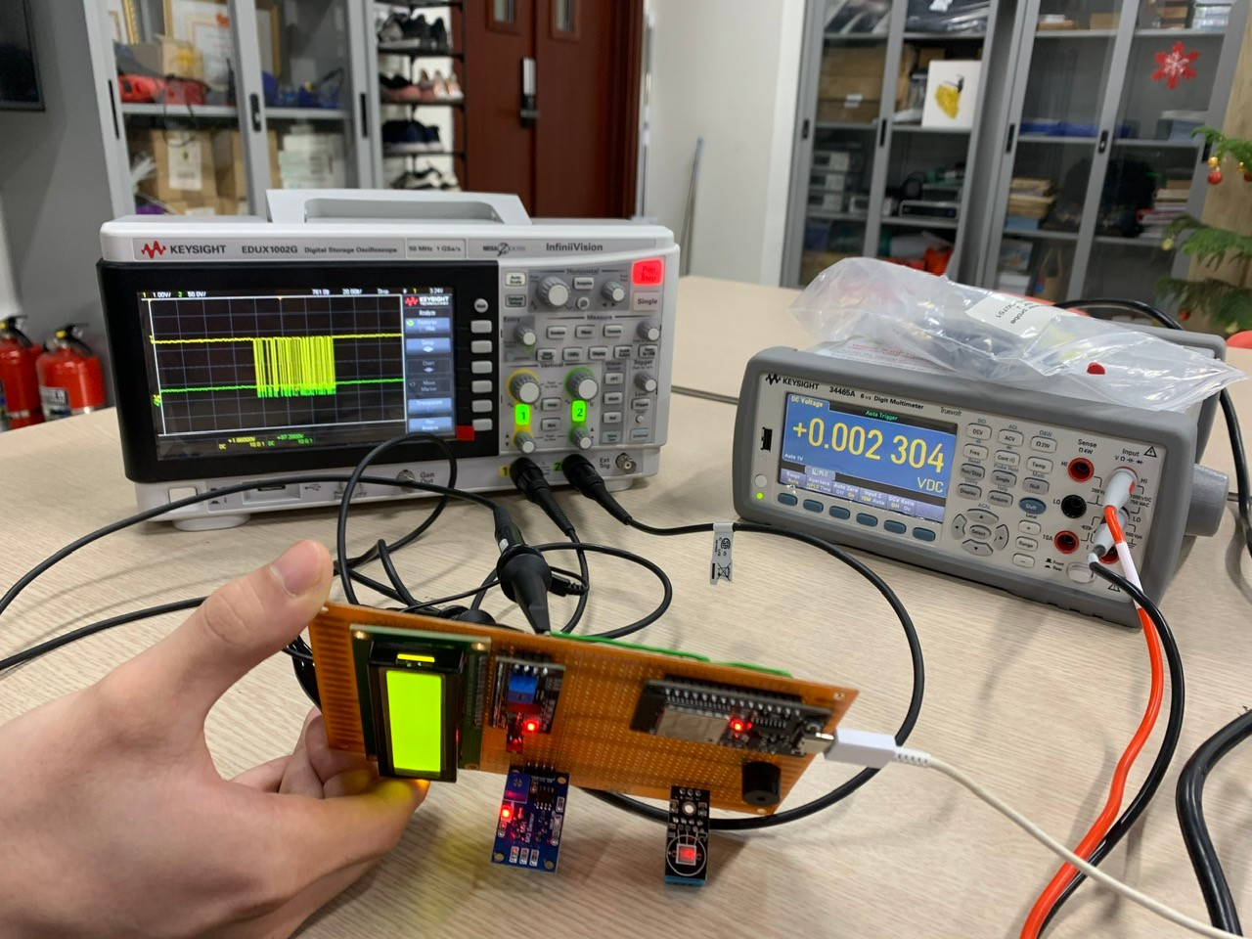

Hình 6.6: Kết quả kiểm tra màn hình LCD

#### Còi

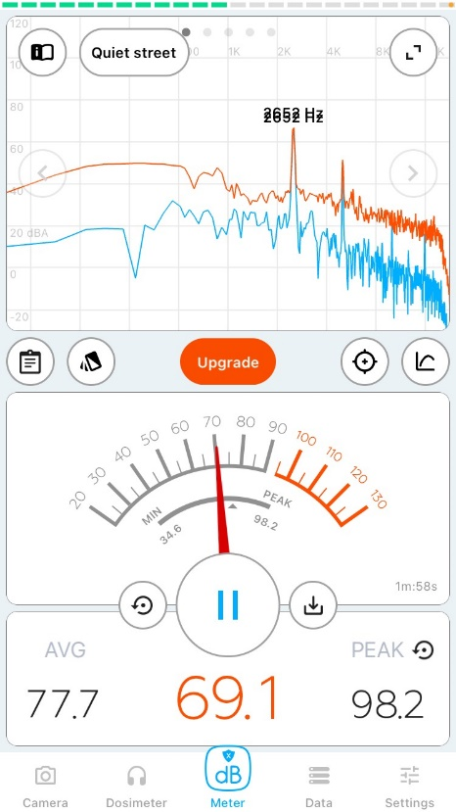

Hình 6.7: Kiểm thử độ lớn âm thanh còi với khoảng cách 3m

Như vậy, độ lớn âm thanh cảnh báo của còi đạt được yêu cầu phi chức năng.

#### Kết nối Wi-Fi

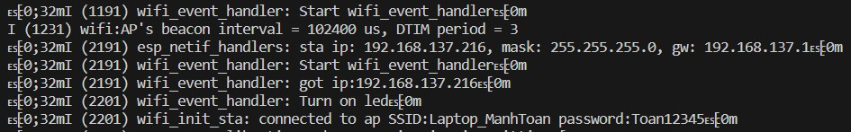

Hình 6.8: Kiểm tra thông tin Wi-Fi đã được kết nối

#### Thời gian thực hiện

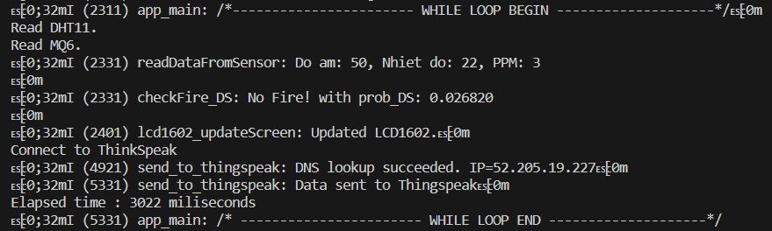

Hình 6.9: Kiểm tra thời gian thực hiện 3 giây gửi lên ThingSpeak và hiển thị LCD

## ết quả thu được

### Kết quả đo thực tế

Hệ thống chạy thử nghiệm trong 20 giờ từ 22h ngày 23/01/2024 đến 18h ngày 24/01/2024, kết quả được thể hiện trong hình 6.10.

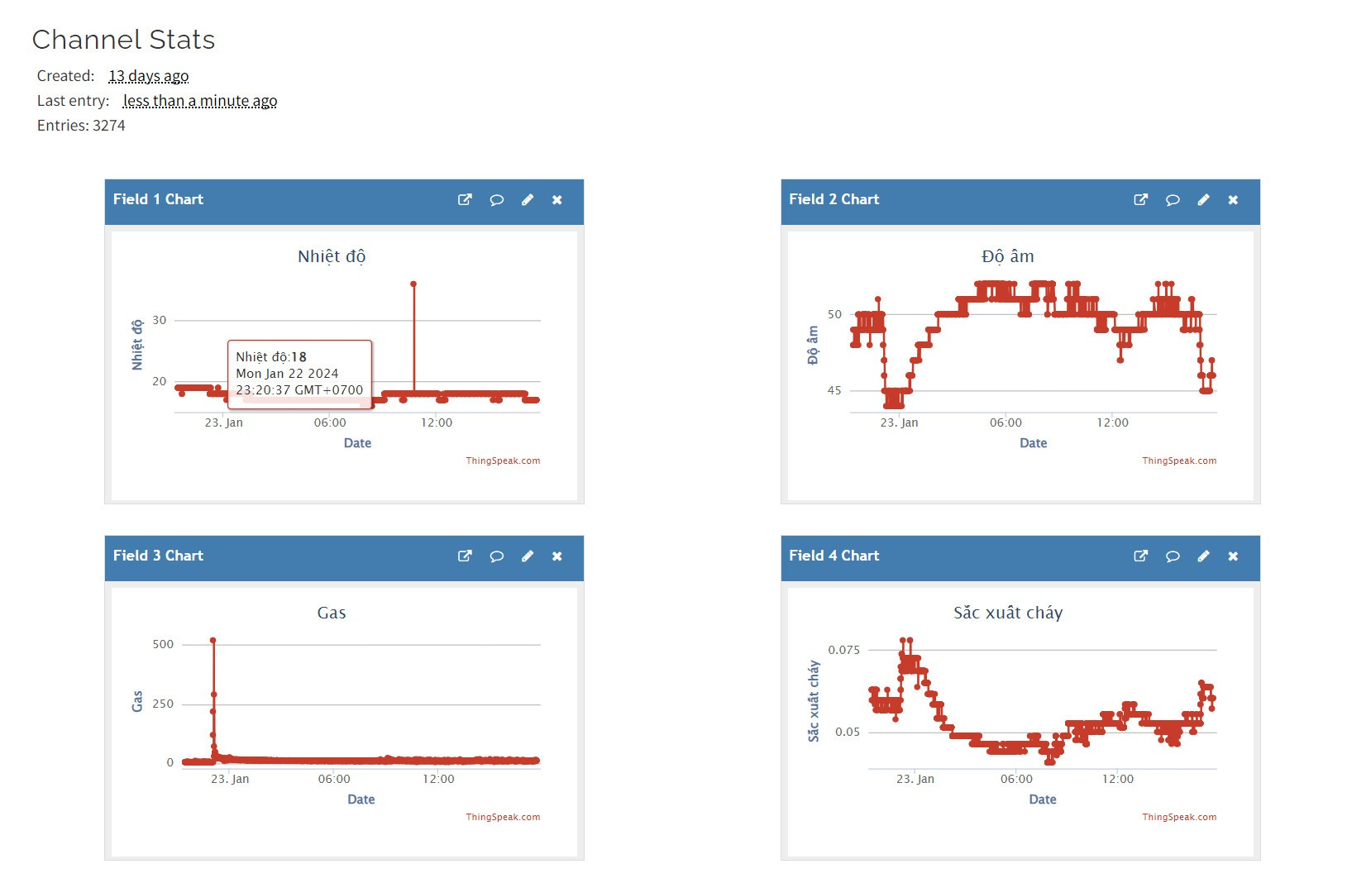

Hình 6.10: Kết quả đo được trong 20 giờ

### Kết quả đo mô phỏng một đám cháy có khí Gas

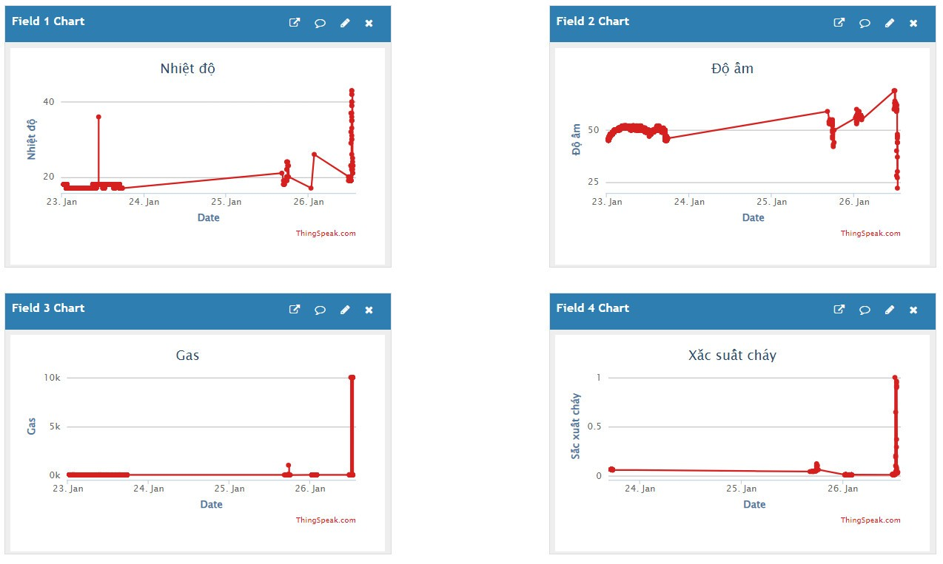

Hình 6.11: Kết quả đo mô phỏng một đám cháy có khí gas

Nhóm đã tạo một đám cháy nhỏ bằng cách sử dụng một ấm nước để lấy nhiệt độ cao và một bật lửa để xì gas. Có thể thấy nhiệt độ tăng lên rất cao, độ ẩm giảm và thông số khí gas tăng lên nhiều. Đồng thời hàm xác suất cũng tăng khi có đám cháy xuất hiện và xác suất cháy đạt được cao nhất lên đến 100%. Tuy nhiên, do một số lúc, cảm biến DHT11 lỗi, nên trong đồ thị nhiệt độ, kết quả đo có đoạn rớt xuống dưới như trong hình 6.11. Bài kiểm tra trên cho thấy rằng thuật toán DS-Evidence kết hợp các cảm biến lại đã đưa ra xác suất cháy phù hợp với thực tế.

# ĐỊNH HƯỚNG PHÁT TRIỂN

## Hạn chế của sản phẩm

Qua đề tài này, nhóm đã hoàn thiện được các yêu cầu về chức năng và phi chức năng đã đặt ra như lấy dữ liệu từ các cảm biến, phân tích và xử lý dữ liệu, đưa ra cảnh báo thông qua còi và hiển thị dữ liệu lên web. Nhưng sản phẩm nảy sinh một số các hạn chế, chẳng hạn phạm vi hoạt động của thiết bị ngắn, phụ thuộc vào chất lượng cảm biến, v.v.

## Định hướng phát triển

Để giải quyết các vấn đề đã đề cập, nhóm đề xuất sử dụng thêm vi xử lý giao tiếp với MCU trung tâm để gửi tín hiệu đo đạc từ cảm biến. Cách giải quyết này giải quyết được vấn đề về phạm vi hoạt động của hệ thống.

KẾT LUẬN

Với mục tiêu ban đầu mà nhóm đã đặt ra là xây xựng một hệ thống báo cháy và hiển thị nó trên ThingSpeak, thông qua mạng dữ liệu để đưa các kết quả thu được từ các cảm biến đặt cố định trước. Khi đó người sử dụng hệ thống này để biết được các thông tin như là nhiệt độ, độ ẩm, khí gas tại những điểm quan trọng đã được đặt các cảm biến từ trước. Từ mục tiêu như vậy thì nhóm đã cùng nhau tìm kiếm thông tin, cách thức và các kiến thức cần có để thiết kế được một sản phẩm thỏa mãn được yêu cầu mà nhóm đã đặt ra.

Để xây dựng được mô hình hệ thống này nhóm đã sử dụng ESP32, các cảm biến như DHT11, MQ-6,v.v. Để giải quyết việc xây dựng hệ thống này thì nhóm tiến hành giao tiếp các cảm biến với vi điều khiển với chuẩn giao tiếp của từng con cảm biến. Sau khi nhận được dữ liệu đo được thì cần đẩy lên ThingSpeak.

Hoạt động thực tế của hệ thống sẽ đo các chỉ số môi trường từ các cảm biến. Sau khi đo xong thì kết quả được gửi tín hiệu lên ThingSpeak thông qua wifi với mục đích là hiển thị thông tin tại các thời điểm thống kê trong ngày với các khoảng thời gian cách nhau 15 giây. Tuy vậy hệ thống hoạt động vẫn chưa đạt được độ ổn định cao, vẫn còn sai số so với thực tế và quá trình truyền tải lên ThingSpeak chưa thực sự mượt mà.

Qua bài tập lớn này nhóm cũng đã học tập được rất nhiều kiến thức về chuẩn giao tiếp của các cảm biến với bộ vi điều khiển ESP32, nắm rõ thêm một số các thuật toán và lập trình và nhận thấy được phần quan trọng của vi xử lý đối với cuộc sống hiện tại. Nhóm xin được cảm ơn thầy **Hàn Huy Dũng** đã giúp đỡ giảng dạy cho nhóm về kiến thức về bộ môn Kỹ thuật vi xử lý để nhóm dễ nắm bắt và hoản thiện được bài tập lớn này.

TÀI LIỆU THAM KHẢO

[1] Tạp chí Kinh tế - nông thôn, *Thống kê của bộ Công an các vụ cháy nổ từ năm 2001 đến năm 2022*, (<https://kinhtenongthon.vn/Bo-Cong-an-Gan-60000-vu-chay-no-lam-chet-hon-1900-nguoi-trong-1-nam-post58514.html>), [Truy cập 12/9/2023]

[2] Báo xây dựng, *Thống kê các vụ cháy nổ trong 9 tháng đầu năm 2023*, (<https://baoxaydung.com.vn/ca-nuoc-xay-ra-1485-vu-chay-no-trong-9-thang-362004.html#:~:text=Trong%209%20th%C3%A1ng%20n%C4%83m%202023,v%E1%BB%9Bi%20c%C3%B9ng%20k%E1%BB%B3%20n%C4%83m%202022>), [Truy cập 4/10/2023].

[3] espressif.com, “ESP32 Series”, (<https://www.espressif.com/en/products/socs>) [Truy cập 15/12/2023].

[4] vi.wikipedia.com, “ESP32”, (<https://vi.wikipedia.org/wiki/ESP32>), [Sửa đổi 24/12/2023].

[5] Hanwei Sensors, ”*Technical Data MQ - 6 Gas Sensor*”, (<https://www.sparkfun.com/datasheets/Sensors/Biometric/MQ-6.pdf?fbclid=IwAR1Z-QxbjjRkT0zLuGjymBoNuRjiGZe52AsHwF2IB12jrRVxT0kg9X4SH_do>) [Truy cập 16/12/2023].

[6] components101.com, “*DHT11 – Temperature and Humidity Sensor*”, (<https://components101.com/sensors/dht11-temperature-sensor>), [Sửa đổi 16/7/2021].

[7] wiki.sunfounder.cc, “*Buzzer modules*”, ([http://wiki.sunfounder.cc/index.php?title=-Buzzer\_modules](http://wiki.sunfounder.cc/index.php?title=Buzzer_modules)) [Sửa đổi 4/7/2016].

[8] waveshare.com, “*LCD1602 Datasheet*”, (<https://www.waveshare.com/datasheet-/LCD_en_PDF/LCD1602.pdf>), [Ngày đăng 07/10/2020].

[9] Cypress, “Character LCD with I2C Interface (I2C LCD) 1.10”, (<https://www.infineon.com/dgdl/Infineon_Component_I2C_LCD_V1.10_Software%20Module%20Datasheets_v01_02_EN.pdf?fileId=8ac78c8c7d0d8da4017d0e9cfdee232b>), [Sửa đổi 6/9/2016].

[10] code.visualstudio.com, “Getting Started with Visual Studio Code”, (<https://code.visualstudio.com/docs/introvideos/basics>), [Sửa đổi 4/5/2022].

[11] docs.platformio.org, “*What is PlatformIO ?*”, (<https://github.com/platformio/-platformio-docs/blob/develop/what-is-platformio.rst>), [Sửa đổi 20/9/2023].

[12] en.wikipedia.com, “*ThingSpeak*”, (<https://thingspeak.com/pages/learn_more>), [Sửa đổi 22/01/2024].

[13] docs.espressif.com, “*ESP-IDF Documents*”, (<https://docs.espressif.com-/projects/esp-idf/en/latest/esp32/get-started/>), [Truy cập 15/12/2023].

[14] Scott Campbell, “*Basics of the I2C Communication Protocol*”, (<https://www.circuitbasics.com/basics-of-the-i2c-communication-protocol/>), [Ngày đăng 12/02/2016].

[15] Scott Campbell, “Basics of UART Communication”, (<https://www.circuitbasics.com/basics-uart-communication/>), [Ngày đăng 01/06/2016].

[16] vi.wikipedia.com, “*Hypertext Transfer Protocol*”, (<https://vi.wikipedia.org/wiki/-Hypertext_Transfer_Protocol>), [Sửa đổi 21/11/2023].

[17] Fang Ye, Jie Chen và Yibing Li, “Improvement of DS Evidence Theory for Multi-Sensor Conflicting Information”, (<https://www.mdpi.com/2073-8994/9/5/69?fbclid=IwAR3HCTgYQhc87zySYU3eZPtp3_1njkmeJOMzxn03aBvK4_ZzMhRSDJqd8N4#:~:text=The%20DS%20evidence%20theory%20is%20an%20effective%20means,ambiguity%20and%20instability%20under%20noise%20or%20possible%20interference>), [Phát hành 09/05/2017].